 | АО «БАРС Груп»
Инструкция по
интеграции с АЦК-Финансы
 |  | 2022
 |  | Версия 1.0
Содержание
1. Заполнение реквизитов учреждения 4
1.1. Добавление кода УБП 4
1.2. Добавление кода главы по БК 4
1.3. Добавление сметы 5
1.4. Добавление разрешения 6
1.5. Добавление идентификатора БО 6
1.6. Выбор приоритетного учреждения при загрузке документов из АЦК-Финансы 9
2. Создание платежных документов исходящих 11
2.1. Общие реквизиты заявок на оплату расходов и заявок на списание специальных средств 11
2.1.1. Заполнение вкладки «Реквизиты АЦК» 13
2.2. Перечисление налогов и страховых взносов 22
2.3. При получении наличных по чеку 23
2.4. Прикрепление файлов и электронных подписей документов, подтверждающих расход 24
3. Создание реестра банковских документов 28
4. Создание договора 29
4.1. Обязательные поля для выгрузки договора 29
4.2. Вкладка «Периоды и КБК» 31
4.3. Вкладка «График оплаты» 33
4.4. Вкладка «Реквизиты АЦК» договора 38
4.5. Прикрепление файлов и электронных подписей договора 39
5. Выгрузка в АЦК-Финансы по сервису 43
5.1. Передача заявок на оплату расходов 43
5.2. Передача заявок на списание спец. средств 45
5.3. Выгрузить договор в АЦК-Финансы 45
6. Проверка результатов импорта выгруженных документов из подсистемы «Бухгалтерия» 50
6.1. Проверить результаты импорта реестра в АЦК 50
6.2. Проверка результата выгрузки договоров в АЦК 52
7. Автообработка электронных документов из системы «АЦК-Финансы» 55
7.1. Автозагрузка ЭД «Выписки из лицевого счета» (212 класс) 56
7.2. Автозагрузка ЭД «Уведомление о бюджетных назначениях» (127 класс) и «Уведомление об изменении бюджетных назначений» (128 класс) 63
7.3. Автозагрузка ЭД «Договор» (3 класс) 68
7.4. Автозагрузка ЭД «Бюджетное обязательство» (10 класс) 69
7.5. Автозагрузка ЭД «Заявка на оплату расходов (11 класс) и «Заявка на списание специальных средств» (75 класс) 73
8. Повторная загрузка документов 76
8.1. Повторная загрузка выписки из АЦК 76
8.2. Повторная загрузка бюджетных назначений из АЦК 77
8.3. Повторная загрузка идентификаторов БО из АЦК 80
9. Журнал загруженных документов из АЦК-Финансы 84
10. Справочник «Бюджетные строки АЦК» 87

Заполнение реквизитов учреждения

Добавление кода УБП
Необходимо открыть карточку учреждения и на вкладке «Основные» заполнить поле «Код УБП».
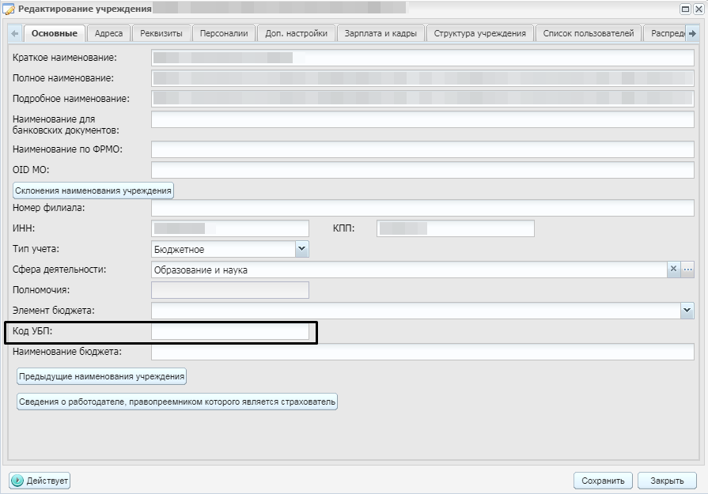
Рис. 1. Поле «Код УБП»
Примечание. Значение можно посмотреть в Системе «АЦК-Финансы» в карточке организации во вкладке «Дополнительно» в полях «Код организации в УФК» или «Код организации».

Добавление кода главы по БК
Необходимо открыть карточку учреждения, перейти на вкладку «Реквизиты» и заполнить поле «Код главы по БК».
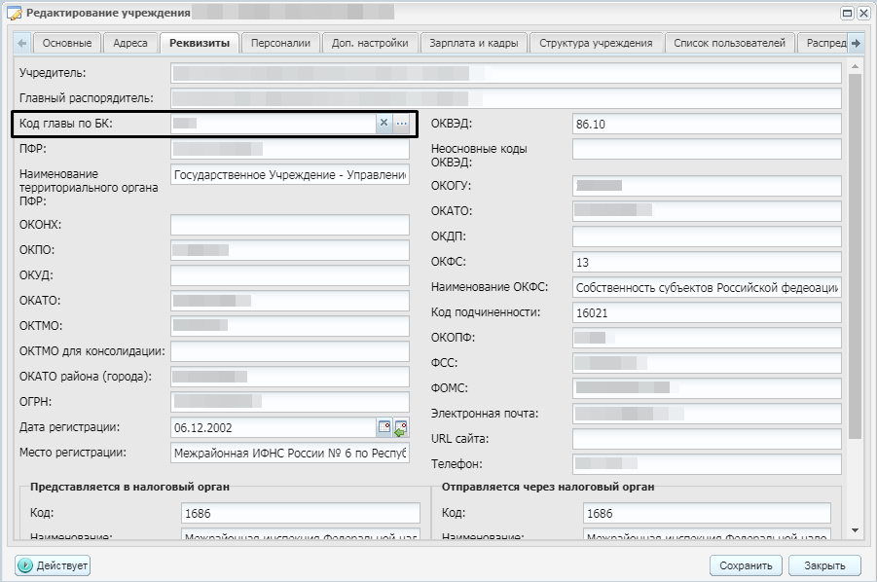
Рис. 2. Поле «Код главы по БК»

Добавление сметы
Необходимо открыть карточку учреждения, перейти на вкладку «Реквизиты» и открыть банковские реквизиты.
Далее для необходимого реквизита добавить смету.
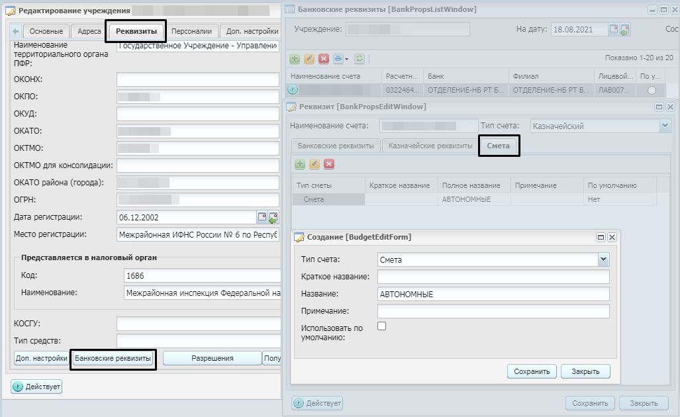
Рис. 3. Вкладка «Реквизиты»

Добавление разрешения
Необходимо открыть карточку учреждения, перейти на вкладку «Реквизиты», открыть разрешения и добавить новую запись.
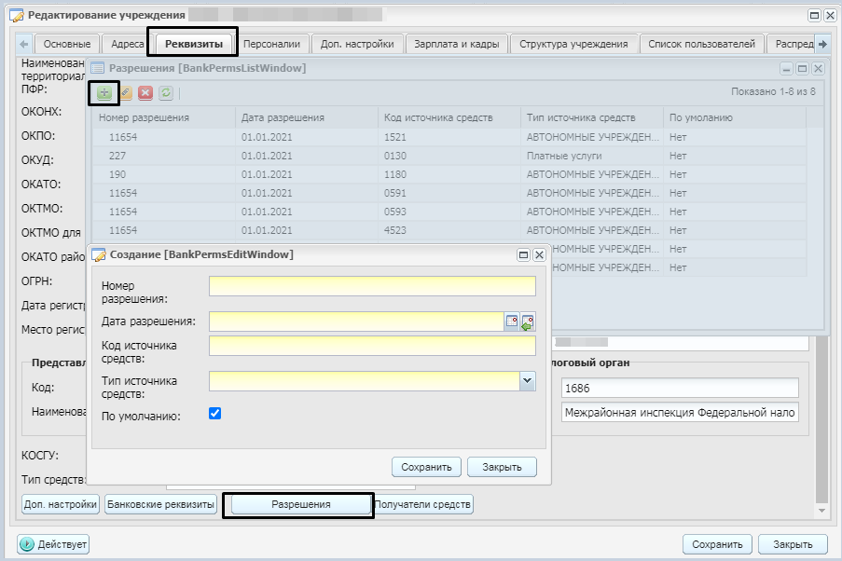
Рис. 4. Кнопка «Разрешения»

Добавление идентификатора БО
В случае необходимости выгрузки «Реквизитов бюджетного обязательства» и «Идентификатора связанного Бюджетного обязательства» у связанного с Платежным документом исходящим договора должен быть заполнен «Идентификатор БО» на вкладке «Реквизиты АЦК» договора.
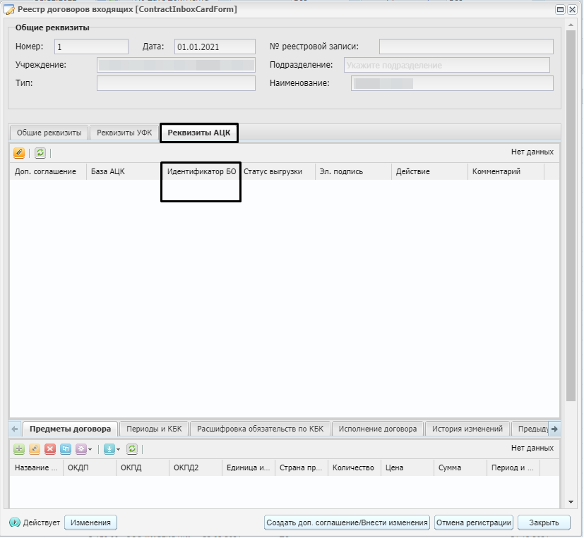
Рис. 5. Вкладка «Реквизиты АЦК»
Для того, чтобы добавить идентификатор БО на панели инструментов Реестра договоров входящих (Договоры и иные правовые основание –> Реестр договоров входящих) необходимо выбрать клавишу «Функции».
Далее выбрать функцию «Добавление идентификатора БО».
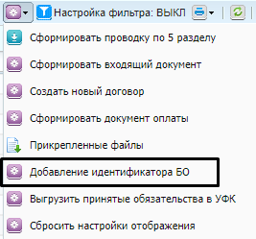
Рис. 6. Функция «Добавление идентификатора БО»
Открывается окно «Добавление идентификатора БО», в котором необходимо ввести числовое значение идентификатора БО из договора системы «АЦК-Финансы». Максимальная длина поля составляет 15 знаков.
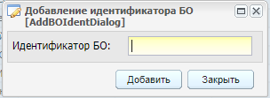
Рис. 7. Окно «Добавление идентификатора БО»
После нажатия кнопки «Добавить» во вкладке «Реквизиты АЦК» договора появляется запись с заполненным полем «Идентификатор БО».
Возможно добавить неограниченное количество Идентификаторов БО.
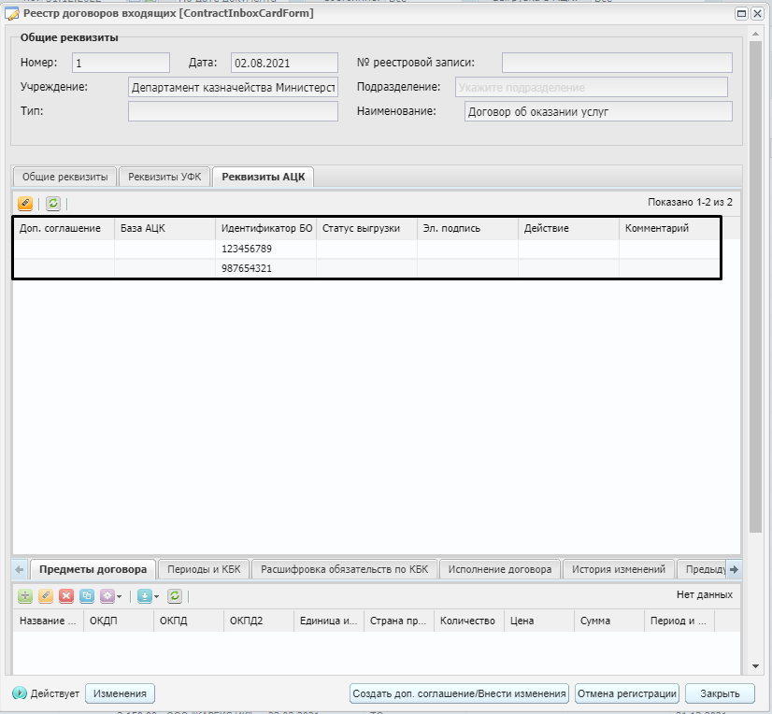
Рис. 8. Записи с идентификатором БО
Примечание. Для того, чтобы идентификатор БО выгружался при передаче ЗОР, у (связанного с договором) Платежного документа исходящего должен быть выбран договор в «Полях по умолчанию».
Выгружается последнее по времени значение идентификатора БО из договора, выбранного в блоке «Поля по умолчанию» Платежного документа исходящего.
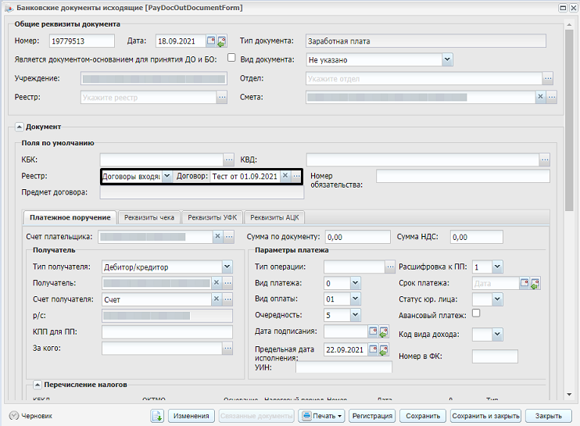
Рис. 9. Выбор связанного договора в «Полях по умолчанию»

Выбор приоритетного учреждения при загрузке документов из АЦК-Финансы
В карточке учреждения на вкладке «Основные» реализован признак «Приоритетное учреждение при загрузке документов из АЦК».
Признак отрисовывается только на тех учреждениях, у которых подсистеме «Бухгалтерия» имеются учреждения-дубликаты по ИНН и КПП.
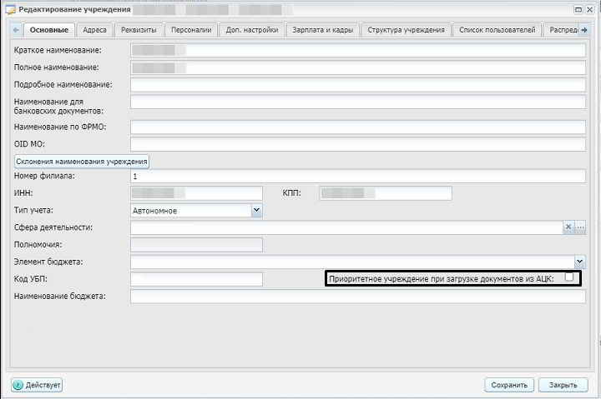
Рис. 10. Признак «Приоритетное учреждение при загрузке документов из АЦК»
Важный момент. Для пользователей, у которых несколько учреждений с одинаковыми ИНН и КПП, требуется на одном из них активировать признак, иначе не будет производиться автоматическая загрузка документов из Системы «АЦК-Финансы».
Если на учреждении-дубликате признак уже активен, то при активации и попытке сохранения выведется сообщение: На учреждении с аналогичным ИНН/КПП уже активен признак «Приоритетное учреждение при загрузке документов из АЦК».
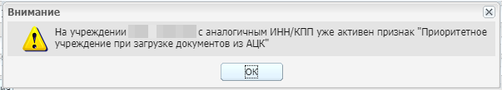
Рис. 11. Предупреждающее сообщение

Создание платежных документов исходящих

Общие реквизиты заявок на оплату расходов и заявок на списание специальных средств
Для создания заявки на оплату расходов необходимо открыть раздел «Платежные документы исходящие» (Финансы –> Безналичные расчеты –> Платежные документы исходящие). В открывшемся окне нажать на кнопку и выбрать нужный тип документа (Заработная плата/Перечисление налогов и т.д.), в следующем открывшемся окне заполнить реквизиты документа.
Следует обратить внимание, что для выгрузки в АЦК обязательно должны быть заполнены поля вкладки «Платежное поручение»:
- «Смета» – значение устанавливается по умолчанию при наличии сметы у счета, указанного в поле «Счет плательщика».
- «Счет плательщика» – выберите из справочника «Банковские реквизиты». Заполняется автоматически, если в учреждении используется только один счет или если у счета установлен признак по умолчанию, при этом имеется возможность перевыбрать значение.
- «Получатель» – выберите контрагента из справочника дебиторов и кредиторов
- «Счет получателя» – заполняется автоматически на основании выбранного значения поля «Получатель». Также возможно перевыбрать значение.
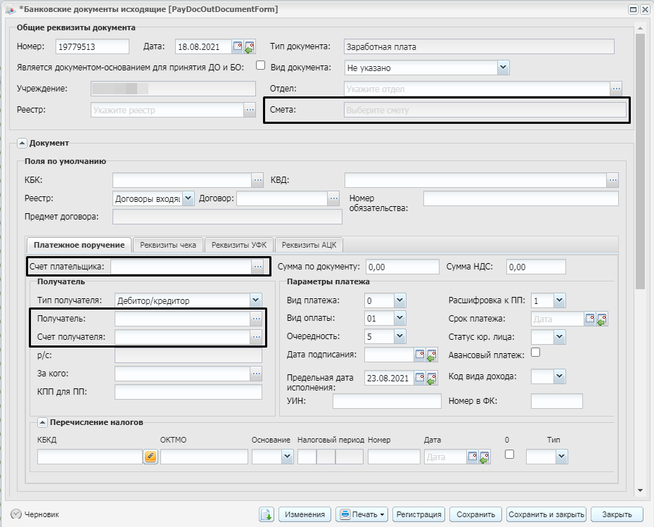
Рис. 12. Вкладка «Платежное поручение»
А также поля на вкладке «Реквизиты АЦК»:
- «База АЦК для выгрузки по сервису» – выберите значение из справочника «Выбор настройки соответствия бюджетов АЦК и учреждений» (в случае, если для учреждения имеется единственное подходящее значение, то поле заполняется автоматически данным значением);
Примечание. Справочник заполняется на Облаке администратором Системы, на учреждении подходящие записи «База АЦК для выгрузки по сервису» отбираются по ИНН+КПП учреждения.
Важный момент. Значение поля «Наименование бюджета» поля «База АЦК для выгрузки по сервису» должно совпадать со значением поля «Наименование бюджета» в реквизитах выбранного «Счета плательщика».
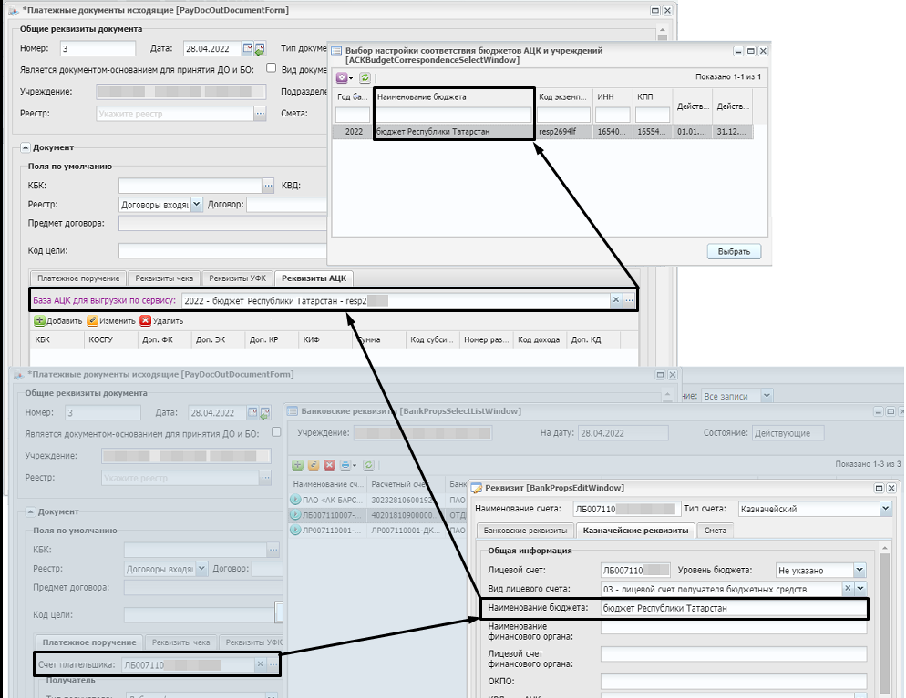
Рис. 13. Соответствие значений Наименования бюджета в поле «База АЦК для выгрузки по сервису» и реквизитах «Счета плательщика»
В случае, если значения не будут совпадать, то при выборе значения «База АЦК для выгрузки по сервису» выведется предупреждение.
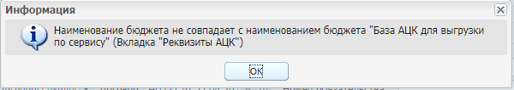
Рис. 14. Предупреждающее сообщение

Заполнение вкладки «Реквизиты АЦК»
Для удобства заполнения информации и ее просмотра, форма редактирования разделена на три вкладки:
- вкладка «Общие» - общие реквизиты, выгружаемые из заявки на оплату расходов и заявки на списание специальных средств;
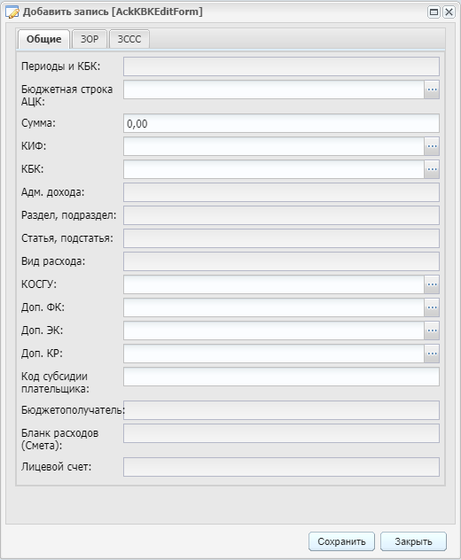
Рис. 15. Вкладка «Общие» записи
- вкладка «ЗОР» - реквизиты, дополнительно выгружаемые из заявки на оплату расходов;
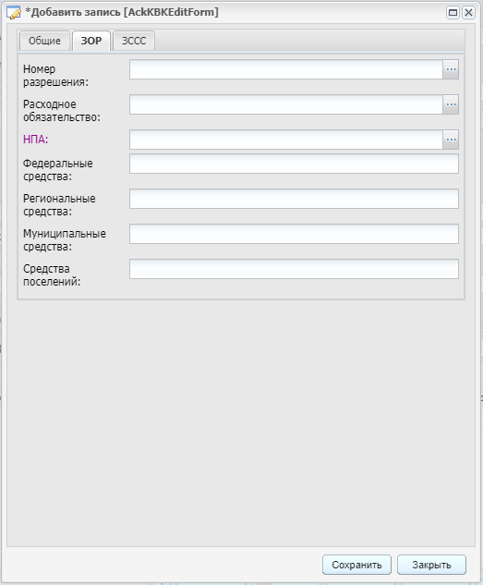
Рис. 16. Вкладка «ЗОР» записи
- вкладка «ЗССС» - реквизиты, дополнительно выгружаемые из заявки на списание специальных средств.
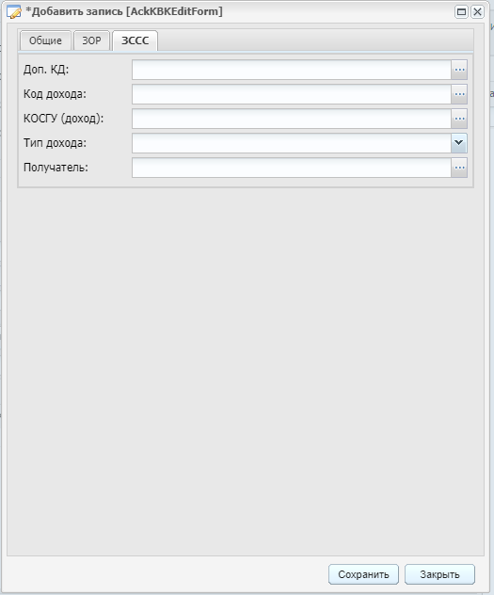
Рис. 17. Вкладка «ЗССС» записи
Заполнение вкладок записи:
- «Периоды и КБК» – выберите значение из справочника «Периоды и КБК» выбранного по умолчанию договора входящего;
Примечание. Поле «Периоды и КБК» становится активным, в случае если в «Поля по умолчанию» Платежного документа исходящего выбран Договор входящий.

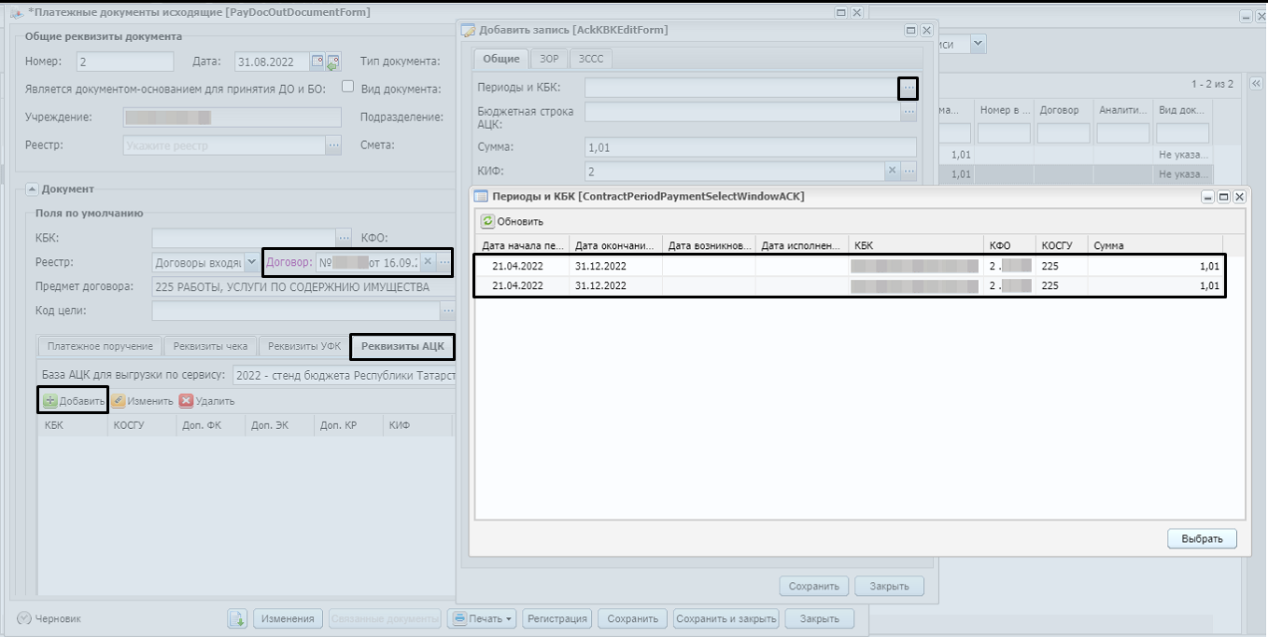
Рис. 18. Поле «Периоды и КБК»
Если в договоре только одна запись «Периоды и КБК», то поле «Периоды и КБК» заполняется автоматически данным значением.
После выбора или перевыбора значения поля «Периоды и КБК» автоматически заполняются поля «Бюджетная строка» (если оно заполнено у записи «Периоды и КБК»), «Сумма», «КИФ», «КБК», Доп. ФК, Доп. ЭК, Доп. КР, из выбранного договора в «Полях по умолчанию».
Из записи «Бюджетной строки» заполняются реквизиты для выгрузки ЗОР и ЗССС на вкладках записи «Реквизиты АЦК»:
- КИФ;
- КБК;
- КОСГУ;
- Доп. ФК;
- Доп. ЭК;
- Доп. КР;
- Бюджетополучатель;
- Бланк расходов (Смета);
- Лицевой счет;
- Расходное обязательство (на вкладке «ЗОР»);
- НПА (на вкладке «ЗОР»).
При перевыборе значения в поле «Бюджетная строка АЦК» выводится сообщение о том, что поля бюджетной классификации могут быть перезаполнены из выбранной записи, после соответствующего предупреждения.
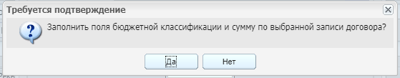
Рис. 19. Предупреждающее сообщение
При согласии на перезаполнение заполняются поля: КИФ, КБК, КОСГУ, Доп. ФК, Доп. ЭК, Доп. КР, Бюджетополучатель, Бланк расходов (смета), Лицевой счет, Расходное обязательство, НПА.
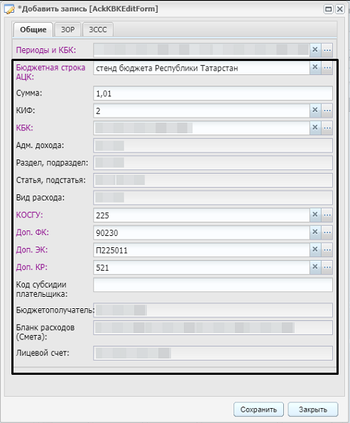
Рис. 20. Заполнение полей после выбора значения «Периоды и КБК» или «Бюджетной строки»
По всем полям (кроме полей «Бюджетополучатель», «Бланк расходов (Смета)», «Лицевой счет») имеется возможность перевыбора значений.
В целом, по полям формы редактирования «Реквизиты АЦК» предусмотрен ручной выбор (ручное заполнение) значений:
- Вкладка «Общие»:
- «Сумма» - заполните вручную;
- «КИФ» – выберите значение из справочника «Коды вида финансового обеспечения (деятельности (КФО)»;
- «КБК» – выберите значение из справочника «КБК»;
- «КОСГУ» – выберите значение из справочника «КОСГУ»;
- «Доп.ФК» – выберите значение из справочника «ДФК»;
- «Доп.ЭК» – выберите значение из справочника «ДЭК»;
- «Доп.КР» – выберите значение из справочника «ДКР»;
- «Код субсидии плательщика» – заполняется вручную;
- Вкладка «ЗОР»:
- «Номер разрешения» - выберите значение из справочника «Разрешения»;
- «Расходное обязательство» – выберите значение из справочника «Расходные обязательства»;
Примечание. Справочник является локальным, наполняется автоматически при загрузке из системы «АЦК-Финансы» ЭД «Уведомление о бюджетных назначениях» (127 класс) и «Уведомление об изменении бюджетных назначений» (128 класс). Также имеется возможность наполнить справочник учреждению самостоятельно, для создания записи «РО» необходимо заполнить поля:
– «Код»;
– «Наименование».
- «НПА» – выберите значение нормативно-правового акта из справочника «НПА» (в случае, если на учреждении имеется единственное подходящее значение, то поле заполняется автоматически данным значением);

Примечание. Справочник является локальным, наполняется автоматически при загрузке из системы «АЦК-Финансы» ЭД «Уведомление о бюджетных назначениях» (127 класс) и «Уведомление об изменении бюджетных назначений» (128 класс). Также имеется возможность наполнить справочник учреждению самостоятельно, для создания записи «НПА» необходимо заполнить поля:
– «Тип»;
– «Дата»;
– «Номер»;
– «Заглавие нормативно-правового акта».
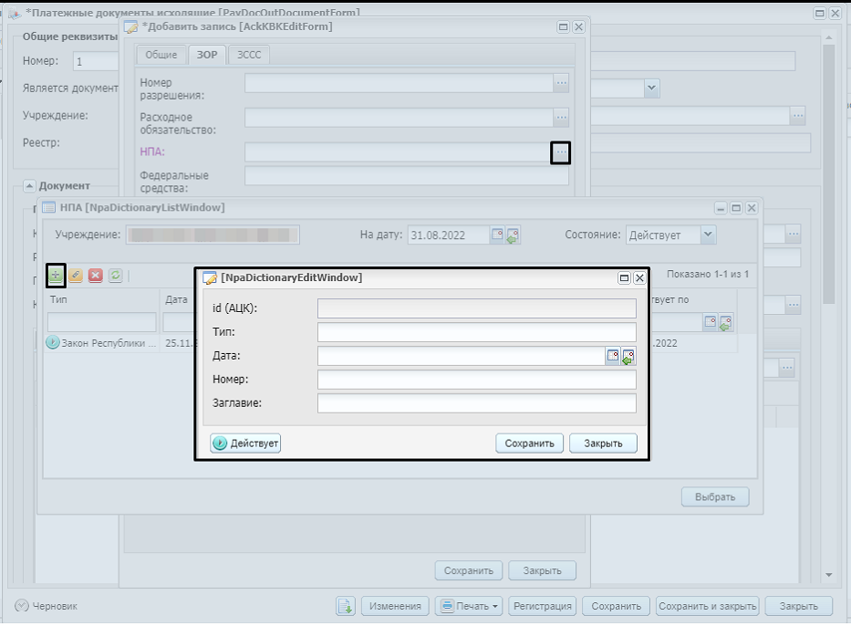
Рис. 21. Добавление значения нормативно-правового акта
- «Федеральные средства» – заполняется вручную;
- «Региональные средства» – заполняется вручную;
- «Муниципальные средства» – заполняется вручную;
- «Средства поселений» – заполняется вручную.
- Вкладка «ЗССС»:
- Доп. КД – выберите значение из справочника «ДКД»;
- Код дохода – выберите значение из справочника «Коды доходов»;
- КОСГУ (доход) – выберите значение из справочника «КОСГУ»;
- Тип дохода – выберите значение из выпадающего списка;
- Получатель – выберите значение из справочника контрагентов.
Предусмотрены проверки при сохранении записи «Реквизиты АЦК»:
- на совпадение лицевого счета у выбранной записи «Бюджетные строки АЦК» и значения лицевого счета в поле «Счет плательщика», так как лицевой счет выгружается из поля «Счет плательщика»;
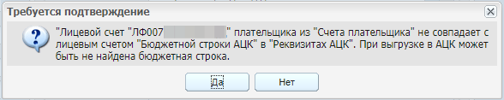
Рис. 22. Предупреждающее сообщение
- на совпадение полей «Наименование бюджета», «Год базы АЦК» и «Код» у «Бюджетной строки АЦК» и значения в поле «База АЦК для выгрузки по сервису», так как каждая бюджетная строка принадлежит конкретной базе АЦК.
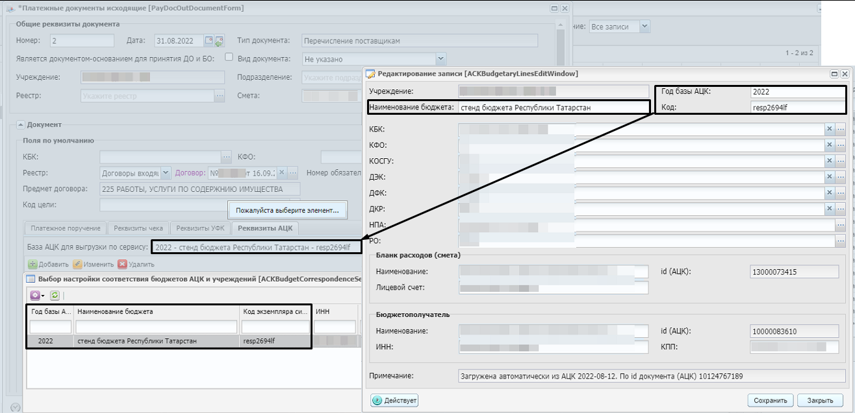
Рис. 23. Совпадение значений «Базы АЦК по сервису» и полей «Бюджетной строки АЦК»
При несовпадении значений при выборе «Бюджетной строки АЦК» и «База АЦК для выгрузки по сервису», при сохранении формы «Реквизиты АЦК», выводится предупреждение.
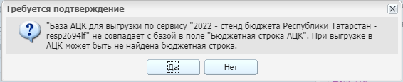
Рис. 24. Предупреждающее сообщение
Данные проверки необходимы для корректного заполнения формы редактирования «Реквизиты АЦК» и для того, чтобы уменьшить количество ошибок передачи ЗОР и ЗССС в систему «АЦК-Финансы».
При выгрузке в систему «АЦК-Финансы» платежных документов по функциям «Передача заявок на оплату расходов» (Рис. 57) и «Передача заявок на списание спец. средств» (Рис. 58) в системе «АЦК-Финансы» происходит поиск бюджетной строки по одновременному совпадению реквизитов КИФ + КБК + КОСГУ + ДЭК + ДФК + ДКР + Бюджетополучатель (id или Наименование + ИНН + КПП) + Лицевой счет + Бланк расходов (смета) (id или Наименование) + НПА (id или Заголовок) + РО (id или Код).
Дополнительно передаются следующие необязательные параметры платежа из вкладки «Платежное поручение»:
- «За кого» – выберите значение из справочника «Дебиторы и кредиторы»;
- «КПП для ПП» – заполняется вручную;
- «Сумма НДС» – заполняется автоматически на основании введенных операций по документам. При необходимости сумму можно ввести вручную;
- «Вид платежа» – выберите значение из выпадающего списка;
- «Вид оплаты» – выберите значение из выпадающего списка;
- «Очередность» – выберите значение из выпадающего списка;
- «УИН» – уникальный идентификатор платежа, укажите значение вручную;
- Признак «Авансовый платеж»;
- «Код вида дохода» – выберите значение из выпадающего списка.
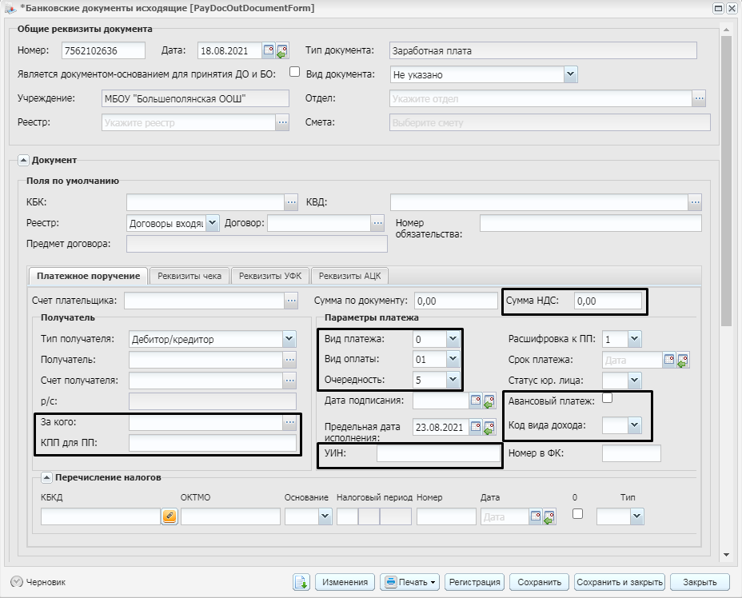
Рис. 25. Вкладка «Платежное поручение»

Перечисление налогов и страховых взносов
При создании документов перечисления налогов и страховых взносов необходимо выбрать «Статус юр. лица» и заполнить блок «Перечисление налогов».
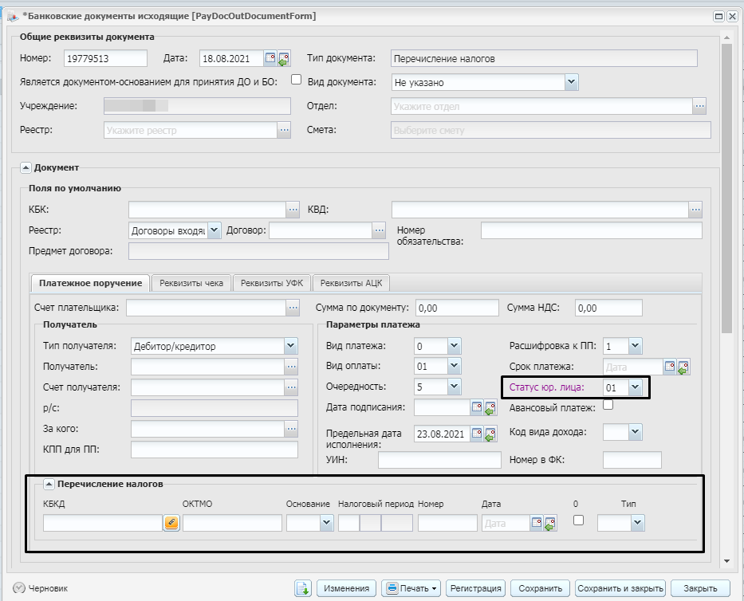
Рис. 26. Поле «Статус юр. Лица» и блок «Перечисление налогов»

При получении наличных по чеку
На форме платежного документа необходимо заполнить вкладку «Реквизиты чека»:
- «Серия чека» – укажите серию чека. Поле заполните вручную;
- «№» – укажите номер чека;
- «От» – укажите дату чека;
- «Срок действия» – укажите дату окончания срока действия чека;
- «Символ кассы» – укажите символ кассы
- «ФИО в чеке» – выберите значение из справочника МОЛ;
- «Исполнитель» – укажите исполнителя;
- «Должность исполнителя» – укажите должность исполнителя;
- «Документ, удостоверяющий личность», «Серия», «№», «Выдан» – поля заполняются автоматически согласно данным МОЛ, указанного в поле «ФИО в чеке».
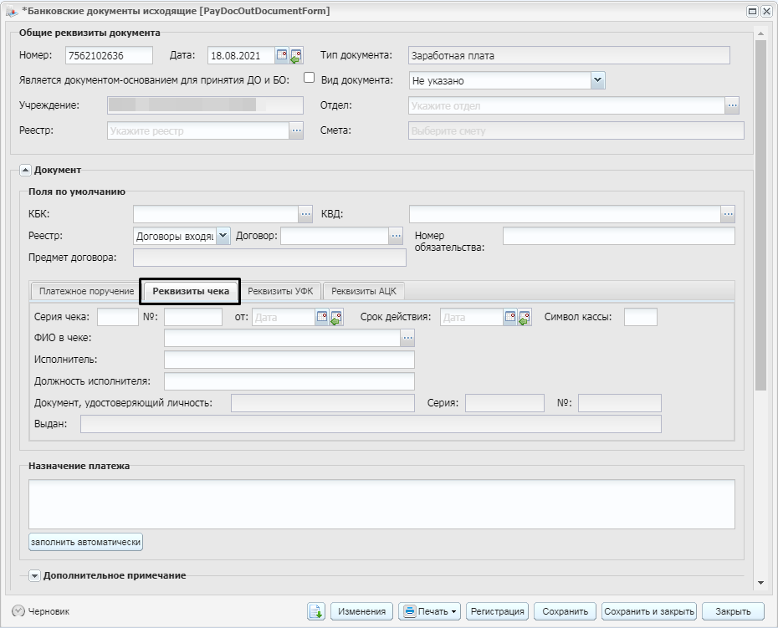
Рис. 27. Вкладка «Реквизиты чека»

Прикрепление файлов и электронных подписей документов, подтверждающих расход
Для того, чтобы прикрепить вложения и электронные подписи документов, подтверждающих расход в разделе «Платежные документы исходящие» (Финансы –> Безналичные расчеты –> Платежные документы исходящие) по заявке на оплату расходов на панели инструментов необходимо выбрать клавишу «Функции».
Далее выбрать «Прикрепленные файлы».
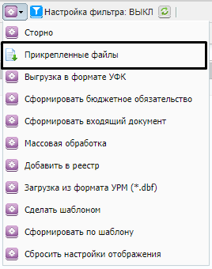
Рис. 28. Прикрепленные файлы
Открывается окно «Прикрепленные файлы», в котором необходимо нажать кнопку для прикрепления вложения.
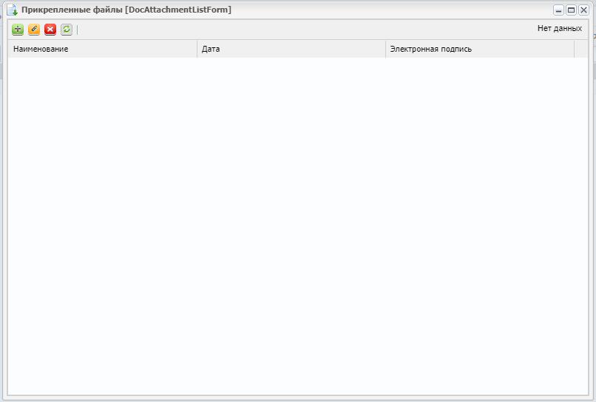
Рис. 29. Окно «Прикрепленные файлы»
В открывшемся окне «Прикрепленный файл» необходимо нажать кнопку и прикрепить файлы с подтверждающими расход документами. После прикрепления файла в окне нажать кнопку «Сохранить».
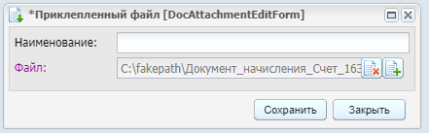
Рис. 30. Окно «Прикрепленный файл»
Примечание.
– размер файла не более 50 Мб;
– количество прикрепляемых файлов - не более 15 штук;
– расширение файла не должно быть .sig.

Для прикрепления электронной подписи документов, подтверждающих расход в окне «Прикрепленные файлы» необходимо нажать на поле «Электронная подпись».
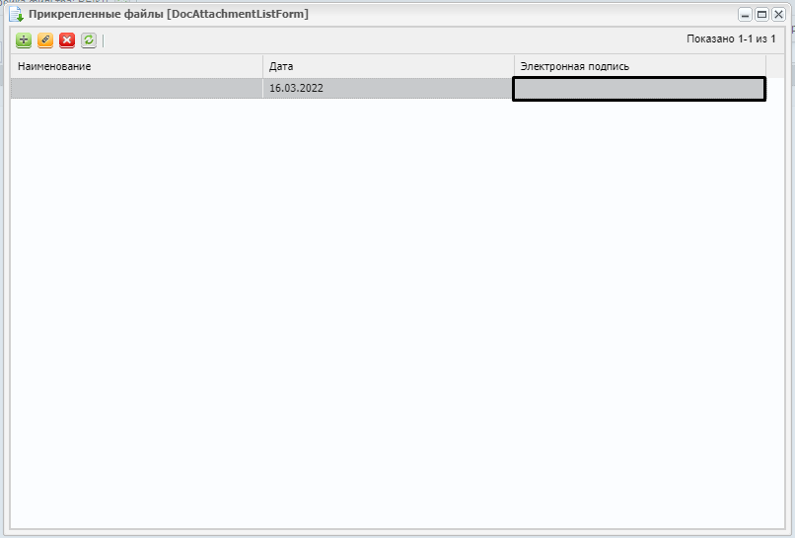
Рис. 31. Окно «Прикрепленные файлы»
Открывается окно «Электронные подписи», в котором необходимо нажать кнопку для прикрепления электронной подписи.
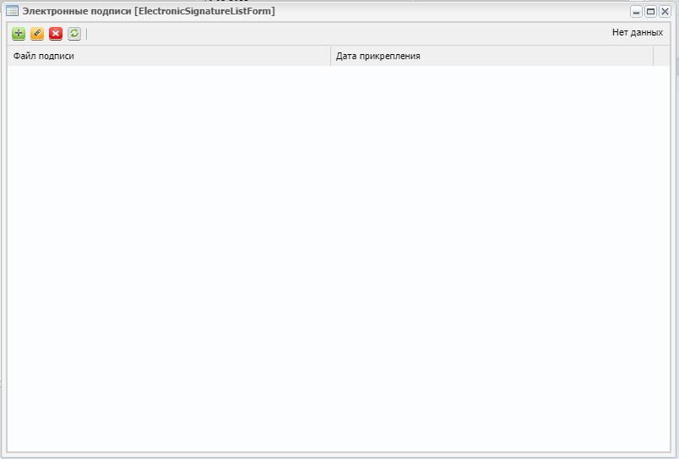
Рис. 32. Окно «Электронные подписи»
В открывшемся окне «Электронная подпись» необходимо нажать кнопку и прикрепить электронную подпись. После прикрепления файла подписи в окне нажать кнопку «Сохранить».
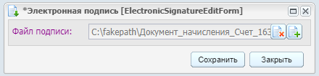
Рис. 33. Окно «Электронная подпись»
Примечание. Расширение файла должно быть .sig.

Создание реестра банковских документов
В разделе «Реестры банковских документов» (Финансы –> Безналичные расчеты –> Реестры банковских документов), необходимо на панели инструментов выбрать кнопку .
В открывшемся окне необходимо указать номер и дату реестра, а также с помощью кнопки «Добавить» выбрать необходимые платежные документы исходящие.
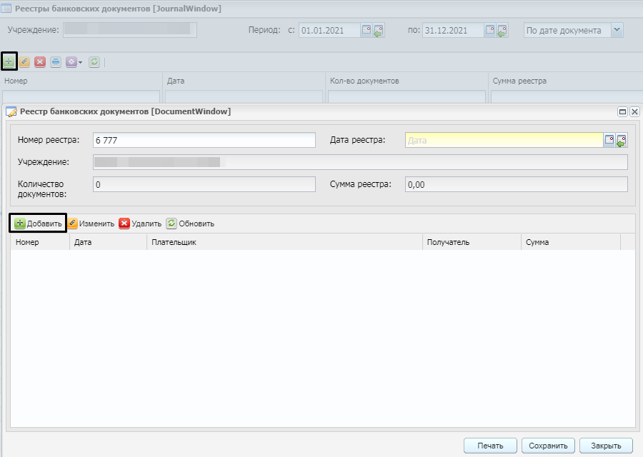
Рис. 34. Добавление платежных документов

Создание договора

Обязательные поля для выгрузки договора
Для создания договора необходимо открыть раздел «Реестр договоров входящих» (Договоры и иные правовые основания –> Реестр договоров входящих). В открывшемся окне нажать на кнопку , в следующем открывшемся окне заполнить реквизиты документа.
Следует обратить внимание, что для выгрузки договора в систему «АЦК-Финансы» обязательно должны быть заполнены поля договора:
- Номер;
- Дата;
- Наименование;
- Контрагент;
- Счет контрагента;
- Дата начала действия;
- Плановая дата исполнения;
- если заполнена вкладка «Предмет договора», то обязательно должны быть заполнены следующие поля:
- Название товара/услуги;
- Единица измерения;
- Цена;
- Количество;
- Сумма;
- у выбранного КБК (на вкладке «Периоды и КБК») должен быть тип «КРБ» или «АК-АБУ (Вид расхода)».
Особенности для многолетних договоров (если год из поля «Плановая дата исполнения» больше, чем год из поля «Дата начала действия»):
- требуется заполнить вкладку «Предметы договора» с увязкой записи «Периоды и КБК»;
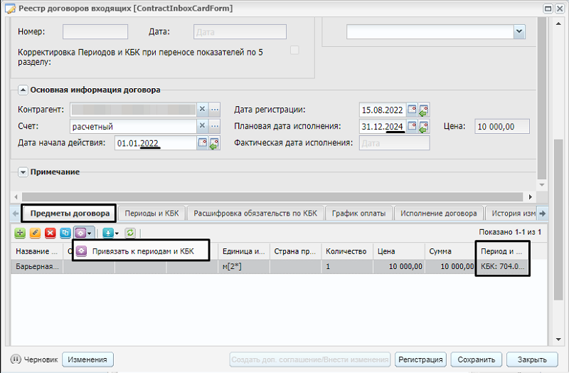
Рис. 35. Привязка «Периода и КБК» к предмету договора
- обязательно заполнение вкладки «График оплаты» (см. пункт 4.3 Инструкции).
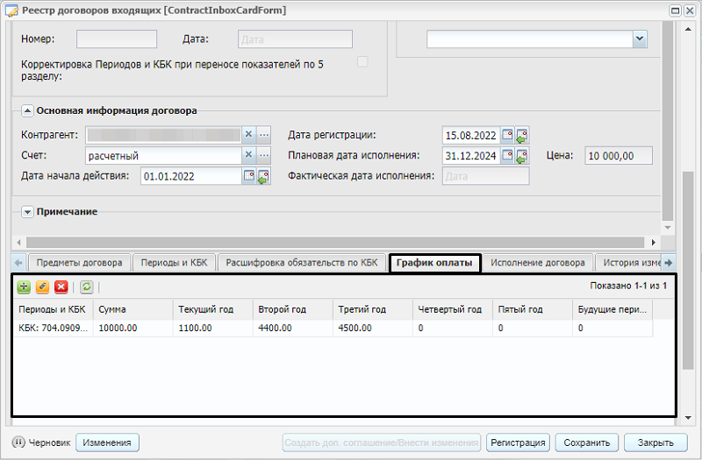
Рис. 36. Вкладка «График оплаты»
Примечание. Для однолетних договоров также можно заполнить вкладку «График оплаты», она должна быть заполнена по всем записям вкладки «Периоды и КБК».
В случае, если по договору формируется дополнительное соглашение, то Дата доп. соглашения должна быть больше Даты начала действия договора, и меньше Плановой даты исполнения договора.
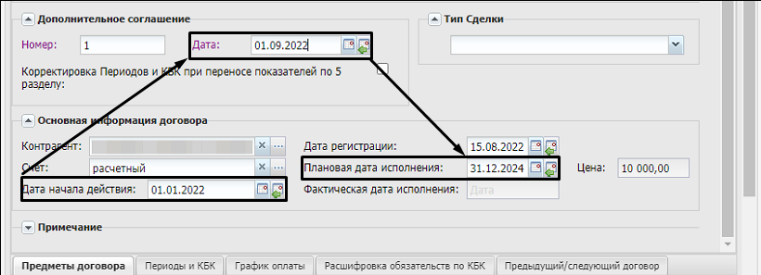
Рис. 37. Дата доп. соглашения

Вкладка «Периоды и КБК»
На форме «Периоды и КБК» договора входящего добавлены новые поля:
- Бюджетная строка АЦК - необязательно для заполнения, для выбора доступны значения из справочника «Бюджетные строки АЦК» (см. пункт 10 Инструкции);
- НПА - необязательно для заполнения, для выбора доступны значения из справочника «Нормативно-правовые акты»;
- РО - необязательно для заполнения, для выбора доступны значения из справочника «Расходные обязательства»;
- Бланк расходов (Смета) - необязательно для заполнения, для выбора доступны значения из справочника «Бюджетные строки АЦК»;
- Бюджетополучатель - необязательно для заполнения, для выбора доступны значения из «Бюджетные строки АЦК».
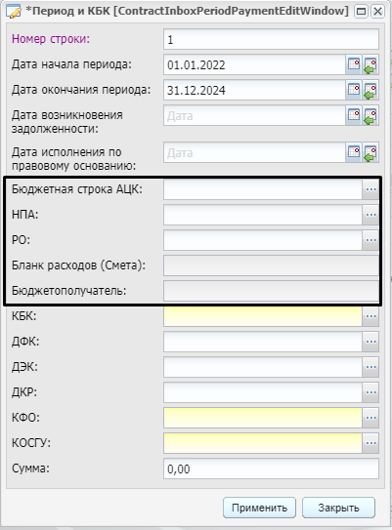
Рис. 38. Новые поля во вкладке «Периоды и КБК»
При выборе записи в поле «Бюджетная строка АЦК» - из нее заполняются все остальные поля формы «Периоды и КБК» (кроме суммы, аналитики КФО и дат).
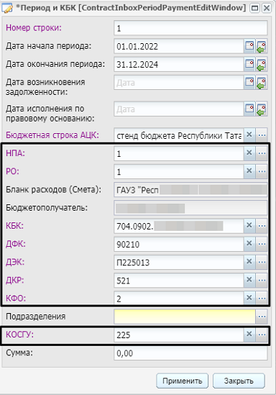
Рис. 39. Автоматическое заполнение полей из выбранной Бюджетной строки АЦК
При этом поля бюджетной классификации, кроме «Бланк расходов (Смета)» и «Бюджетополучатель», доступны для перезаполнения.
Примечание. Данные поля также используются для выгрузки договора в систему «АЦК-Финансы».

Вкладка «График оплаты»
Заполнение вкладки «График оплаты» обязательно при выгрузке в систему «АЦК-Финансы» многолетних договоров, то есть договоров, у которых год из поля «Плановая дата исполнения» больше, чем год из поля «Дата начала действия».
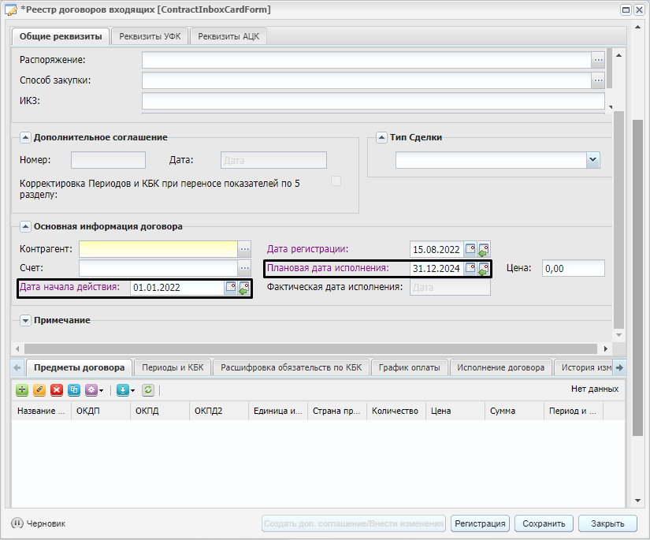
Рис. 40. Определение многолетнего договора
Для заполнения вкладки «График оплаты» требуется, чтобы во вкладке «Периоды и КБК» были записи, по которым еще не введен график оплаты, иначе выведется сообщение: «Отсутствуют записи на вкладке «Периоды и КБК» для ввода графика оплаты по ним».
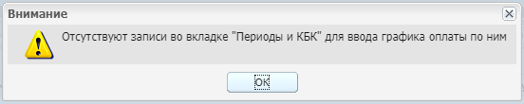
Рис. 41. Предупреждающее сообщение
При добавлении записи во вкладку «График оплаты» открывается окно выбора записей «Периоды и КБК», по которым график еще не введен.
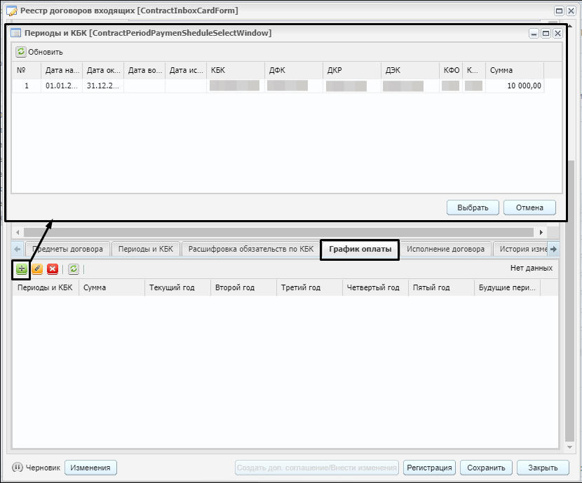
Рис. 42. Добавление записи графика оплаты
После выбора подходящей записи открывается форма ввода записи графика оплат:
- в поле «Текущий год» указывается год из поля «Дата начала действия»;
- в поле «Периоды и КБК» - выбранная запись бюджетной классификации;
- в полях «План оплаты» - происходит автосуммирование в зависимости от года платежа.
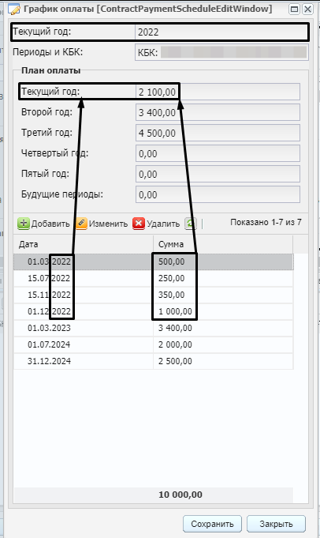
Рис. 43. График оплаты
При добавлении записи графика оплаты по умолчанию выставляется плановая дата исполнения договора и сумма выбранного «Периода и КБК».
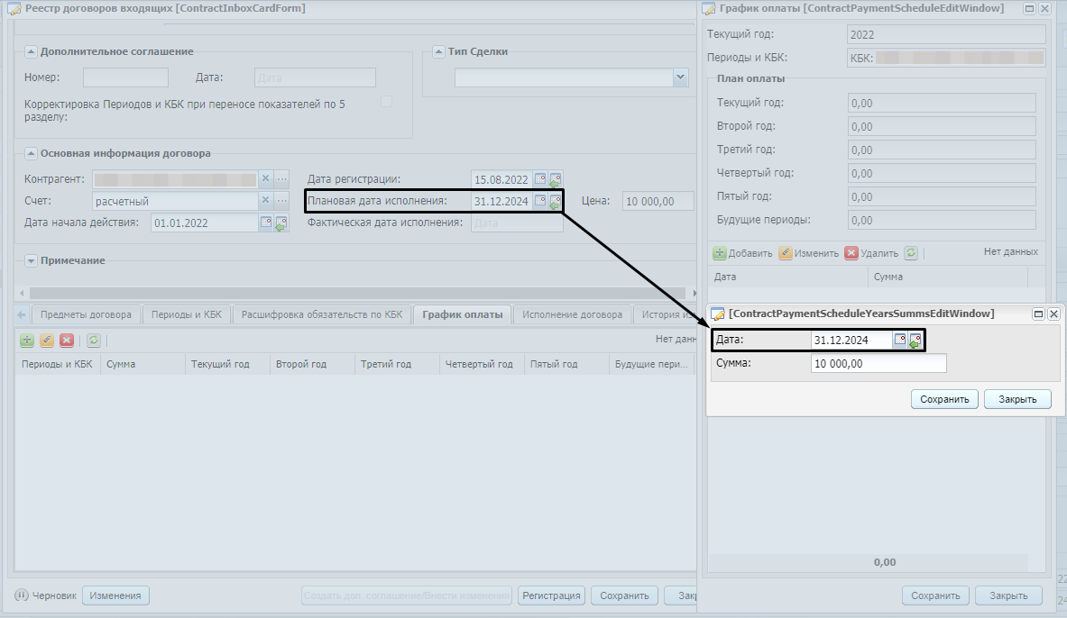
Рис. 44. Добавление записи графика оплаты
При сохранении записи графика оплаты проверяется, что дата оплаты не раньше даты начала действия договора и сумма оплаты не превышает сумму выбранного периода и КБК, иначе выводится сообщение об ошибке: «Сумма плана оплаты не может превышать общую сумму по выбранной записи «Период и КБК». Дата оплаты не может быть ранее даты начала действия договора».
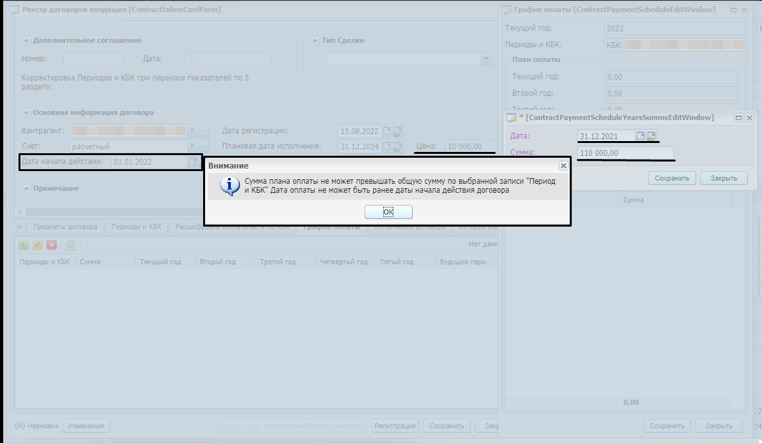
Рис. 45. Предупреждающее сообщение
Если график оплаты введен не на полную сумму выбранного периода и КБК, то при сохранении выводится ошибка с указанием недостающей суммы.
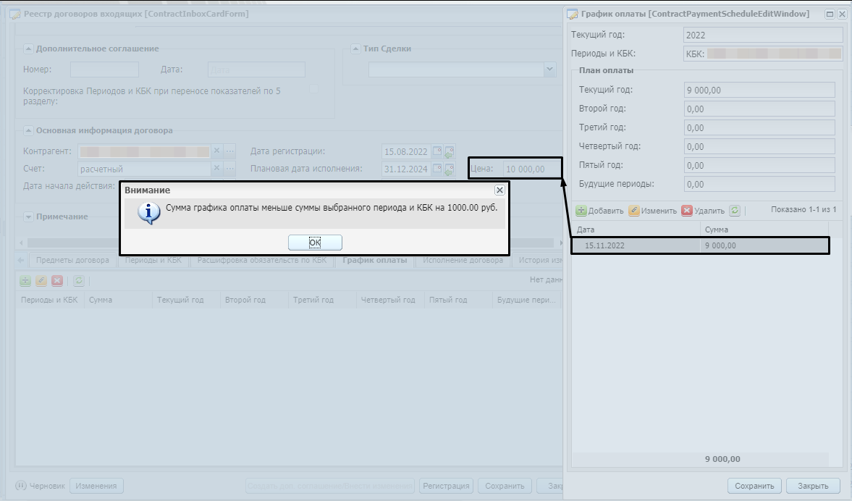
Рис. 46. Предупреждающее сообщение
Если все проверки пройдены успешно, то запись графика оплаты сохраняется на вкладке «График оплаты».
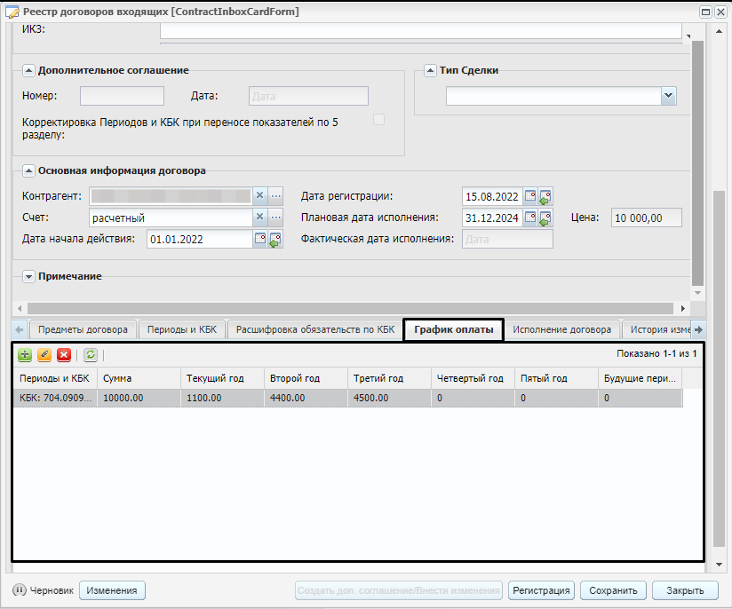
Рис. 47. Вкладка «График оплаты» с записью
При удалении записи из вкладки «Периоды и КБК», по которой введен график оплаты, выводится предупреждающее сообщение: «При удалении записи будет удален и связанный график оплаты. Продолжить?».
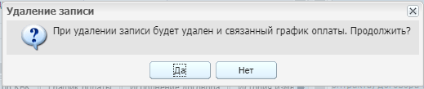
Рис. 48. Предупреждающее сообщение
При нажатии «Да» удаляется запись и из вкладки «Периоды и КБК» и связанная запись из вкладки «График оплаты».
При удалении записи из вкладки «График оплаты» связанная запись из вкладки «Периоды и КБК» не удаляется.
Если во вкладке «График оплаты» есть хотя бы одна запись, то при регистрации договора проверяется, что у всех записей вкладки «Периоды и КБК» введен график оплаты, иначе выводится сообщение: «По записи «Период и КБК» не заполнен график оплаты. Заполните или удалите все графики оплат».
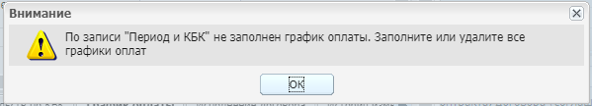
Рис. 49. Предупреждающее сообщение
Для зарегистрированного договора графики оплаты либо должны быть введены по всем записям «Периоды и КБК», либо вкладка должна быть пуста.
При сохранении договора в статусе «Черновик» проверка на заполнение или полное отсутствие графиков оплат не производится.
Корректировка и добавление записей вкладки «График оплаты» доступна и по кнопке «Создать доп.соглашение/Внести изменения» - .
При нажатии «Сохранить и закрыть» и «Закрыть» проверяется, что графики оплаты либо полностью отсутствуют, либо введены по всем записям вкладки «Периоды и КБК».
При копировании договора, а также создании договора по функции «Создать новый договор» значения вкладки «График оплаты» также копируются.

Вкладка «Реквизиты АЦК» договора
Вкладка «Реквизиты АЦК» договора предназначена для хранения информации по выгрузке договора в систему «АЦК-Финансы», а также для хранения полученных ответов из системы «АЦК-Финансы» в результате выполнения автообработки договора.
Запись вкладки не доступна для редактирования, имеется возможность открыть запись на просмотр, нажав на кнопку .
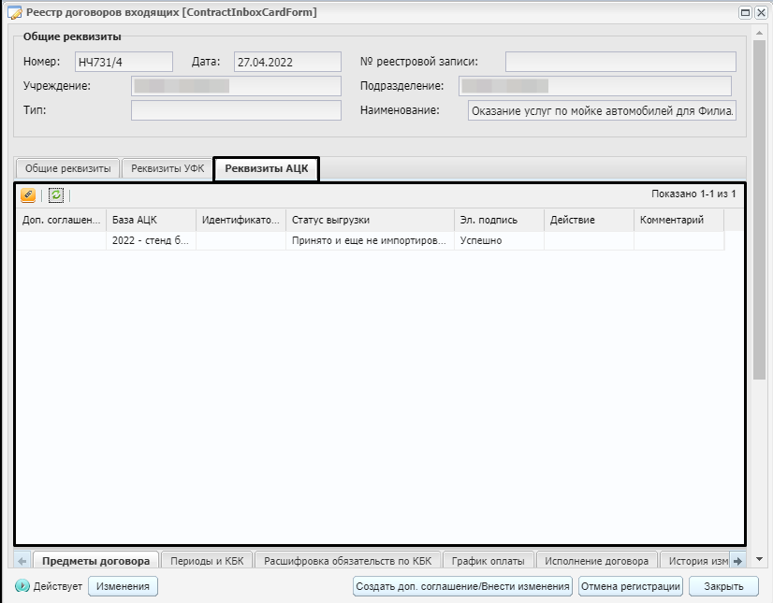
Рис. 50. Вкладка «Реквизиты АЦК»

Прикрепление файлов и электронных подписей договора
Для того, чтобы прикрепить вложения и электронные подписи договора в разделе «Реестр договоров входящих» (Договоры и иные правовые основания –> Реестр договоров входящих) на панели инструментов необходимо выбрать клавишу «Функции».
Далее выбрать «Прикрепленные файлы».
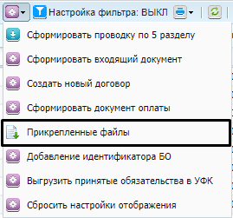
Рис. 51. Прикрепленные файлы
Открывается окно «Прикрепленные файлы», в котором необходимо нажать кнопку для прикрепления вложения.
Рис. 52. Окно «Прикрепленные файлы»
В открывшемся окне «Прикрепленный файл» необходимо нажать кнопку и прикрепить вложения. После прикрепления файла в окне нажать кнопку «Сохранить».
Рис. 53. Окно «Прикрепленный файл»
Примечание.
– размер файла не более 50 Мб;
– количество прикрепляемых файлов - не более 15 штук;
– расширение файла не должно быть .sig.

Для прикрепления электронной подписи документов в окне «Прикрепленные файлы» необходимо нажать на поле «Электронная подпись».
Рис. 54. Окно «Прикрепленные файлы»
Открывается окно «Электронные подписи», в котором необходимо нажать кнопку для прикрепления электронной подписи.
Рис. 55. Окно «Электронные подписи»
В открывшемся окне «Электронная подпись» необходимо нажать кнопку и прикрепить электронную подпись. После прикрепления файла подписи в окне нажать кнопку «Сохранить».
Рис. 56. Окно «Электронная подпись»
Примечание. Расширение файла должно быть .sig.

Выгрузка в АЦК-Финансы по сервису

Передача заявок на оплату расходов
После сохранения реестра банковских документов с заявками на оплату расходов в пункте меню Финансы -> Безналичные расчеты -> Реестр банковских документов, необходимо выбрать реестр и на панели инструментов выбрать клавишу «Функции».
Далее выбрать функцию «Передача заявок на оплату расходов».
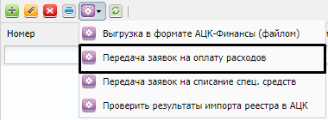
Рис. 57. Функция «Передача заявок на оплату расходов»
Для успешной передачи реестра Заявок на оплату расходов должны быть пройдены следующие проверки.

Проверка | Объект проверки | Результат проверки
На заполнение обязательных полей по формату | Обязательные поля по формату:  - Смета;  - Лицевой счет;  - Наименование бюджета;  - Полное наименование;  - ИНН;  - р/с;  - БИК;  - Раздел, подраздел;  - Статья, подстатья;  - Вид расхода;  - Адм.дохода;  - Доп.ФК;  - Доп.ЭК;  - Доп.КР;  - КИФ;  - Сумма;  - База АЦК для выгрузки по сервису. | Если все обязательные поля заполнены - процесс выполнения функции не прерывается;  Если хотя бы одно из обязательных полей не заполнено - процесс прерывается, выводится сообщение об ошибке:  «В банковском документе не заполнены обязательные поля: (перечисляются поля)»
На соответствие Наименования бюджета в счете плательщика и поля «База АЦК для выгрузки по сервису» | Сравниваются значения документов «Наименование бюджета» (Платежный документ исходящий → Счет плательщика → Банковские реквизиты → Реквизит → Вкладка «Казначейские реквизиты» → Наименование бюджета) и значение «Наименование бюджета» поля «Базы АЦК для выгрузки по сервису» (Платежный документ исходящий → → Реквизиты АЦК→ База АЦК для выгрузки по сервису → Настройка соответствия бюджетов АЦК и учреждений → Наименование бюджета) | Если во всех документах значения совпадают - процесс выполнения функции не прерывается;  Если хоть в одном из документов выбранного реестра значения не равны, то процесс прерывается, выводится сообщение:  «В банковских документах наименование бюджета в казначейских реквизитах счета плательщика не совпадает со значением в поле «База АЦК для выгрузки по сервису» в реквизитах АЦК»
На заполнение кода УБП | Поле «Код УБП» в карточке учреждения | Если код заполнен - то процесс выполнения функции не прерывается;  Если код не заполнен, то выводится предупреждающее сообщение:  «В реквизитах учреждения не заполнен «Код УБП», будет выгружен как «0». Значение можно посмотреть в системе АЦК в карточке организации во вкладке «Дополнительно» в полях «Код организации в УФК» или «Код организации». Продолжить?»

Передача заявок на списание спец. средств
После сохранения реестра банковских документов с заявками на списание специальных средств в пункте меню Финансы -> Безналичные расчеты -> Реестр банковских документов, необходимо выбрать реестр и на панели инструментов выбрать клавишу «Функции».
Далее выбрать функцию «Передача заявок на списание спец. средств».
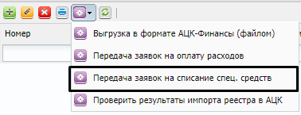
Рис. 58. Функция «Передача заявок на списание спец. средств»

Выгрузить договор в АЦК-Финансы
Для того, чтобы выгрузить договор в систему «АЦК-Финансы» в пункте меню Договоры и иные правовые основания -> Реестр договоров входящих необходимо выбрать договор и на панели инструментов выбрать клавишу «Функции».
Далее выбрать функцию «Выгрузить договор в АЦК-Финансы».
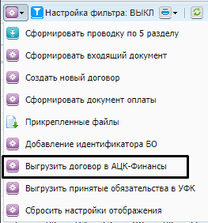
Рис. 59. Функция «Выгрузить договор в АЦК-Финансы»
Примечание. Для успешной выгрузки договора в систему «АЦК-Финансы» должны быть заполнены все обязательные поля и составляющие договора, которые приведены в пункте 4.1 Инструкции.
После вызова функции открывается окно выбора базы АЦК для выгрузки договора.
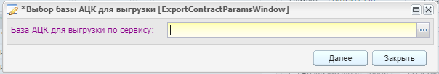
Рис. 60. Выбор базы АЦК для выгрузки
При последующих выгрузках договора, в данном окне по умолчанию проставляется последнее выбранное значение базы АЦК.
Для выбора открывается справочник действующих баз АЦК, отфильтрованных по текущему учреждению.
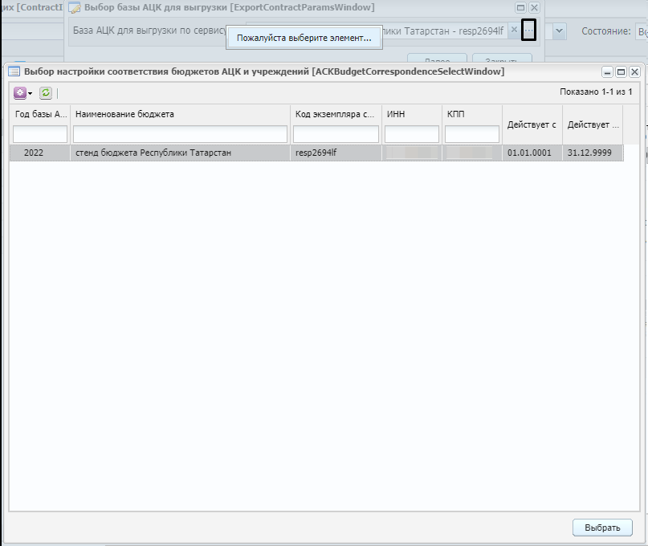
Рис. 61. Фильтрация записей баз АЦК
После выбора базы АЦК и нажатия клавиши «Далее» задание выводится в «Фоновый режим».
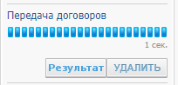
Рис. 62. Фоновое задание
Примечание. Договор или его версия дополнительного соглашения выгружаются, только в том случае, если ранее он не выгружался успешно, то есть статус выгрузки договора отличается от «Принято и успешно импортировано».
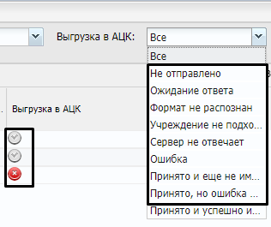
Рис. 63. Статусы договора, по которым возможна повторная выгрузка
Для выгрузки ранее успешно импортированного договора требуется создать его дополнительное соглашение по клавише «Создать доп. соглашение/Внести изменения» - .
В окне результата выполнения функции отображается итог выгрузки договора в систему «АЦК-Финансы».
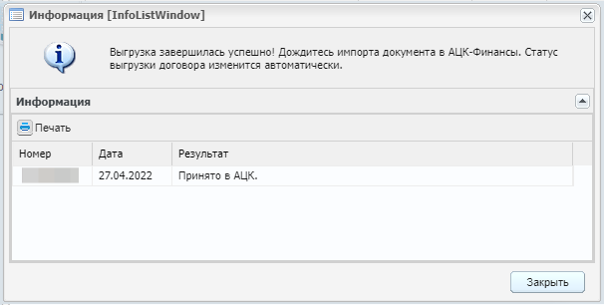
Рис. 64. Результат выполнения функции
У записи выгруженного договора меняется статус выгрузки и появляется запись во вкладке «Реквизиты АЦК». Итогом успешной выгрузки является статус «Принято и еще не импортировано» (голубой значок).
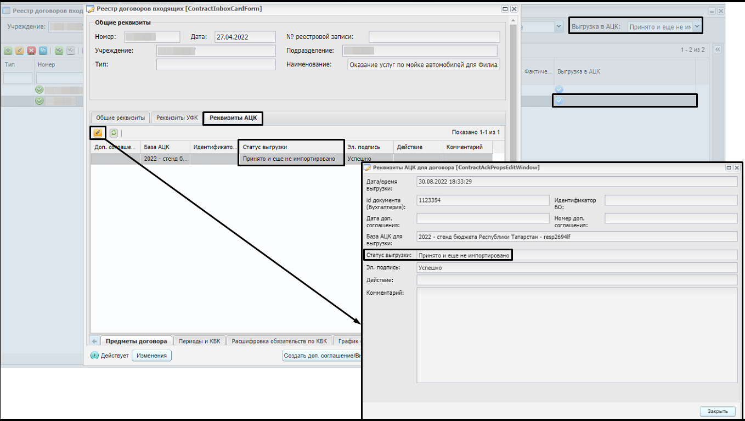
Рис. 65. Изменение статуса выгрузки договора
После автоматической обработки записи выгруженного договора в Реестре договоров входящих автоматически изменяется статус выгрузки договора в систему «АЦК-Финансы» на «Принято и успешно импортировано» или «Принято, но ошибка импорта», дополняется информация во вкладке «Реквизиты АЦК» договора.
Таким образом, после выгрузки договора следует дождаться автозагрузки и автообработки полученного ответа из системы «АЦК-Финансы», статус выгрузки договора изменится автоматически.
Возможные статусы договоров в Реестре договоров входящих:
- Все,
- Не отправлено (),
- Ожидание ответа (),
- Формат не распознан (),
- Учреждение не подходит по реквизитам (),
- Сервер не отвечает (),
- Ошибка (),
- Принято и еще не импортировано (),
- Принято, но ошибка импорта (),
- Принято и успешно импортировано ().
Для удобства фильтрации договоров по статусам выгрузки на форму реестра добавлено поле «Выгрузка в АЦК» со всеми возможными значениями статусов, а также добавлен столбец «Выгрузка в АЦК», в котором указывается статус выгрузки договора в систему «АЦК-Финансы».
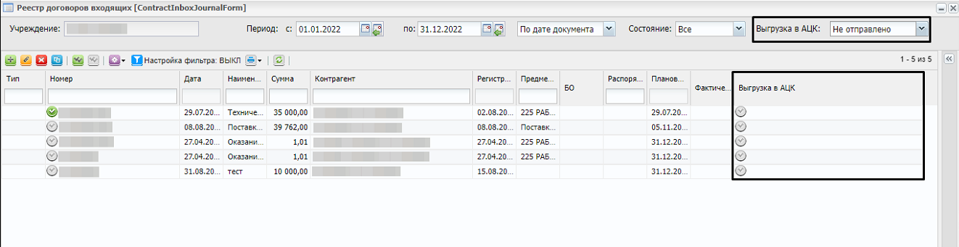
Рис. 66. Фильтрация договоров по статусам выгрузки

Проверка результатов импорта выгруженных документов из подсистемы «Бухгалтерия»

Проверить результаты импорта реестра в АЦК
Для того, чтобы проверить результаты импорта выгруженного реестра с ЗОР и ЗССС в Систему «АЦК-Финансы», в Финансы –> Безналичные расчеты - Реестр банковских документов необходимо выбрать реестр и на панели инструментов выбрать клавишу «Функции».
Далее выбрать функцию «Проверить результаты импорта реестра в АЦК».
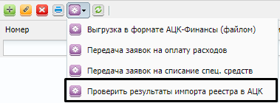
Рис. 67. Функция «Проверить результаты импорта реестра в АЦК»
При выгрузке реестра банковских документов по функциям «Передача заявок на оплату расходов» (Рис. 57) и «Передача заявок на списание спец. средств» (Рис. 58) в систему «АЦК-Финансы», конечный успешный итог по функции имеет статус выгрузки «Принято».
Примечание. По ЭД «ЗОР» и «ЗССС» реализована автообработка полученных документов из системы «АЦК-Финансы (см. пункт 7.5 Инструкции), таким образом, статус выгрузки реестров меняется автоматически (Рис. 100).
Процесс устроен следующим образом: сервис ПИВ передает документы в систему «АЦК-Финансы», в которой происходит попытка импорта и создания документов типа «Заявка на оплату расходов» и «Заявка на списание специальных средств». При наличии ошибок импорта, а также в случае успешного импорта, система «АЦК-Финансы» высылает новые сообщения в сервис ПИВ.
Функция «Проверить результаты импорта реестра в АЦК» запускает повторную обработку записей Журнала загруженных документов из АЦК-Финансы текущего учреждения со статусом обработки «Ошибка» по документам «ЗОР» (11 класс) и «ЗССС» (75 класс), ранее выгруженных из подсистемы «Бухгалтерия» в систему «АЦК-Финансы».
Если по всем документам выгруженного реестра произошел успешный импорт, то статус реестра после выполнения функции «Проверить результаты импорта» меняется на «Успешно импортирован», повторно выгрузить данный реестр невозможно.
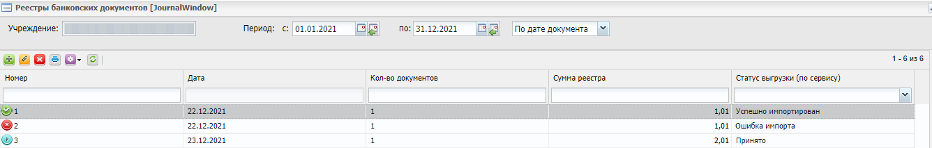
Рис. 68. Статус реестра «Успешно импортирован»
После вызова функции «Проверить результаты импорта в АЦК» - задание выводится в «Фоновый режим», где собирается информация по результатам выгрузки и импорта реестра в Систему «АЦК-Финансы».
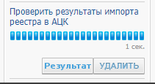
Рис. 69. Фоновое задание
В окне результата выполнения функции отображается статус и информация о попытке импорта документа.
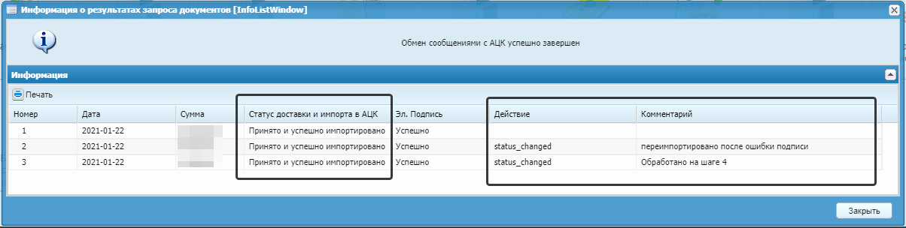
Рис. 70. Результат выполнения функции
Если у выгруженного реестра часть документов успешно импортирована, а часть еще не импортирована, то статус реестра меняется на «Частично импортирован». При повторной выгрузке в Систему «АЦК-Финансы» будут отправлены только те документы, по которым отсутствует результат импорта.
Если у ранее успешно принятого в сервисе ПИВ реестра часть документов вернулась из Системы «АЦК-Финансы» с ошибкой импорта, а часть успешно импортирована или не импортирована, то статус записи реестра изменится на «Ошибка импорта».
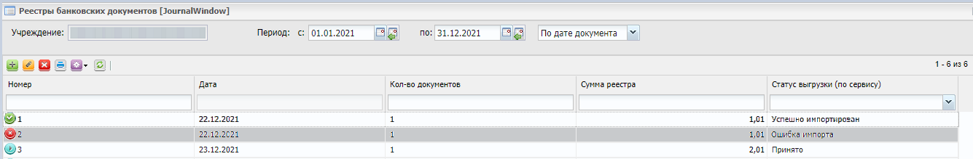
Рис. 71. Статус реестра «Ошибка импорта»
Для того, чтобы узнать ошибки по документам следует открыть результат выполнения функции «Проверить результат импорта документа в АЦК», либо пройти в Журнал загруженных документов из АЦК-Финансы (Рис. 115).
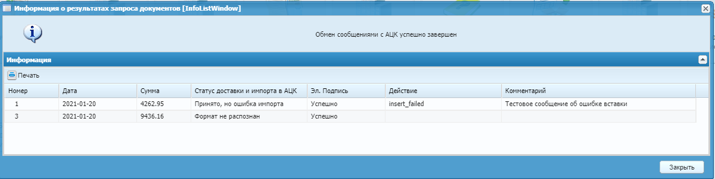
Рис. 72. Результат выполнения функции

Проверка результата выгрузки договоров в АЦК
Для того, чтобы проверить результаты импорта выгруженного договора в Систему «АЦК-Финансы», в Договоры и иные правовые основания –> Реестр договоров входящих необходимо выбрать договор(-ы) и на панели инструментов выбрать клавишу «Функции».
Далее выбрать функцию «Проверка результата выгрузки договоров в АЦК».
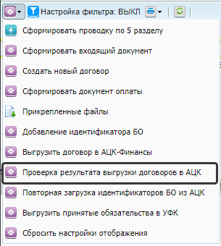
Рис. 73. Функция «Проверка результата выгрузки договоров в АЦК»
Функция запускает повторную обработку записей учреждения (3 класса) в «Журнале загруженных документов из АЦК-Финансы» и статусом обработки «Ошибка».
После вызова функции «Проверка результата выгрузки договоров в АЦК» - задание выводится в «Фоновый режим», где собирается информация по выбранным записям договоров входящих. Табличная часть отчета по составу информации совпадает со вкладкой «Реквизиты АЦК» договора.
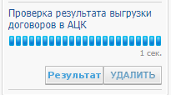
Рис. 74. Фоновое задание
В окне результата выполнения функции отображается статус и информация по попытке импорта договора.
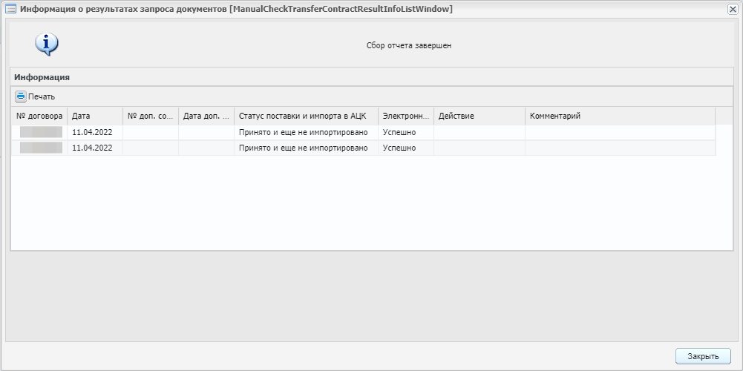
Рис. 75. Результат выполнения функции
Предусмотренные сообщения и причины ошибок в «Журнале загруженных документов из АЦК-Финансы»:
- «Не найден выгруженный документ.» - не найдена подходящая запись в «Журнале интеграции обратного потока», совпадающая по id документа (Бух)+ИНН+КПП+Бюджету+Году бюджета+Коду экземпляра системы
Причина: удален договор, ранее выгруженный в систему «АЦК-Финансы» с успешным импортом.
- «Ошибка импорта документа в АЦК» - выгруженный договор найден, но произошла ошибка при создании договора в системе «АЦК-Финансы».
Причина: неверные данные в выгруженном договоре или ошибка импорта на стороне системы «АЦК-Финансы». Текст ошибки можно увидеть во вкладке «Реквизиты АЦК» договора или при вызове функции «Проверка результата выгрузки договора в АЦК».
- «Не найден элемент BUHSYSTEM_ID, невозможно определить id выгруженного документа.» или «Элемент BUHSYSTEM_ID пуст».
Причина: либо удален договор, ранее выгруженный в систему «АЦК-Финансы» с ошибкой импорта, либо из системы «АЦК-Финансы» отправлен договор, который не был выгружен из подсистемы «Бухгалтерия».

АВТООБРАБОТКА ЭЛЕКТРОННЫХ ДОКУМЕНТОВ ИЗ СИСТЕМЫ «АЦК-ФИНАНСЫ»
На Облаке реализована форма «Настройка параметров интеграции», предназначенная для запуска автозагрузки и автообработки документов из Системы «АЦК-Финансы».
Примечание. Настройки устанавливаются администратором системы на Облаке.
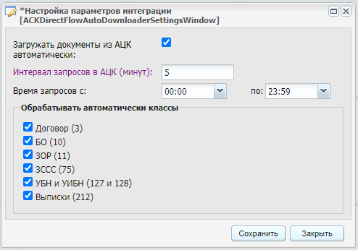
Рис. 76. Настройка параметров интеграции
Если активен чекер «Загружать документы из АЦК автоматически», то в указанный промежуток времени с заданной периодичностью будут отсылаться запросы на получение документов из Системы «АЦК-Финансы».
Автообработка запускается только в том случае, если в Настройке параметров интеграции активен чекер «Обрабатывать автоматически классы»: «Договор» (3 класс), «БО» (10 класс), «ЗОР» (11 класс), «ЗССС» (75 класс), «УБН» и «УИБН» (127 и 128 классы), «Выписки» (212 класс).
Если время запросов «с» и «по» совпадает, например, с «00:00» по «00:00», то запросы будут выполняться в течение всех суток с заданной периодичностью.
Ответы из Системы «АЦК-Финансы» фиксируются в Журнале загруженных документов из АЦК-Финансы (Администрирование –> Интеграция с прочими системами - Интеграция с АЦК –> Журнал загруженных документов из АЦК-Финансы). Работу автозагрузки можно отследить по дате и периодичности добавления записи в журнал со статусом «Нет новых документов» (при фильтрации документов по состоянию «Все»).

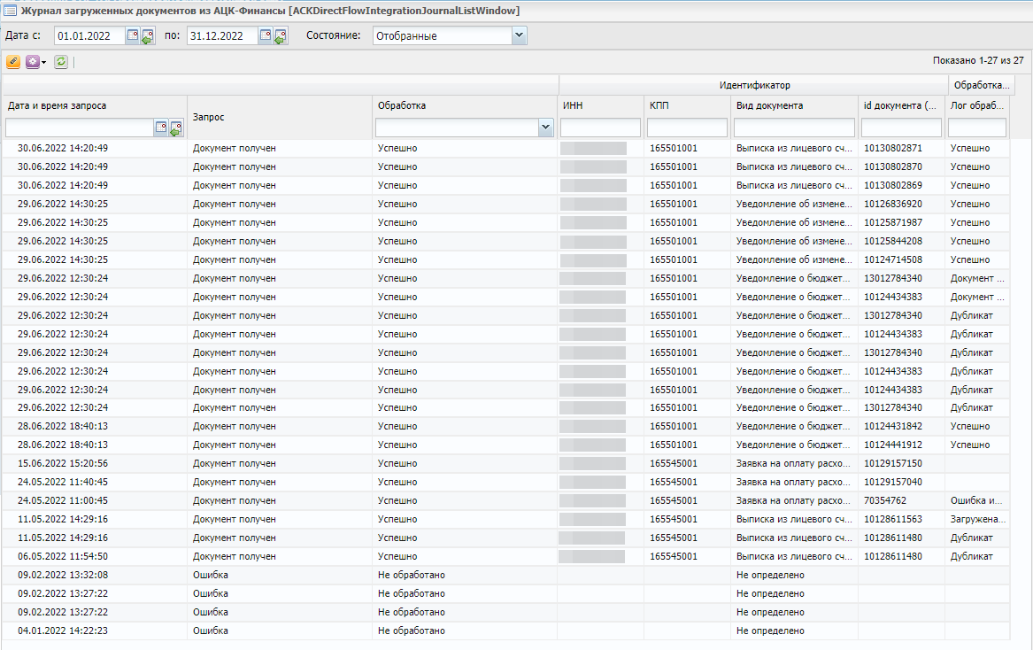
Рис. 77. Журнал загруженных документов из АЦК-Финансы

Автозагрузка ЭД «Выписки из лицевого счета» (212 класс)
ЭД «Выписка из лицевого счета» (212 класс) из системы «АЦК-Финансы» первоначально загружается в Журнал загруженных документов из АЦК-Финансы, в котором можно просмотреть результат обработки полученного документа и проблемы/замечания.
В результате автозагрузки запускается обработка записей с видом «Выписка из лицевого счета» со статусом обработки «Не обработано». После обработки статус становится либо «Успешно», либо «Ошибка».
При этом обрабатываются только следующие подклассы Выписок:
- 1001 - Выписка из лицевого счета по бюджету (50н);
- 1003 - Выписка из лицевого счета БУ/АУ.

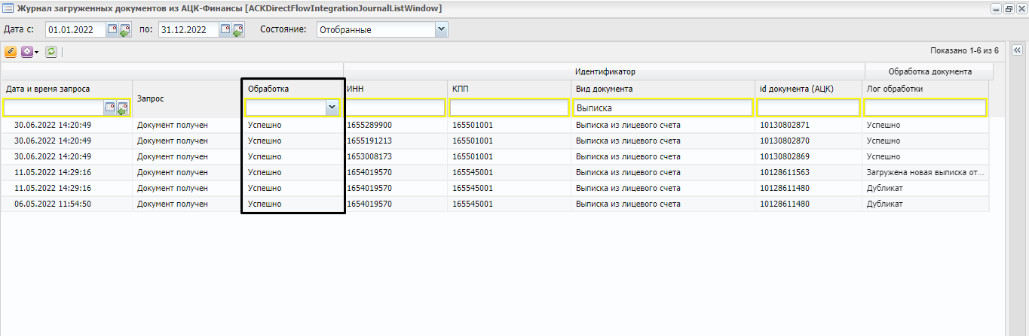
Рис. 78. Журнал загруженных документов из АЦК-Финансы
На учреждениях, подходящих по ИНН+КПП, создаются выписки в пункте меню (Финансы –> Безналичные расчеты –> Выписки из лицевых счетов).
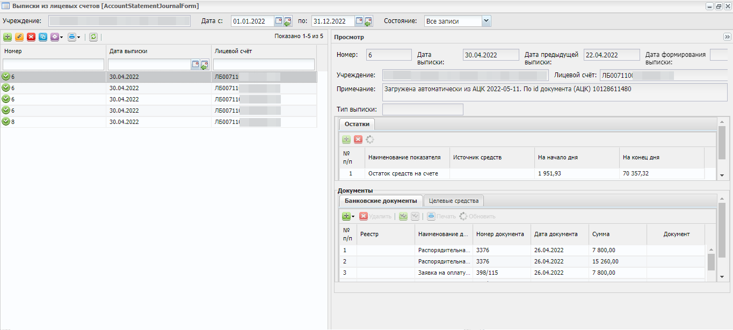
Рис. 79. Выписки из лицевых счетов
В поле «Примечание» указывается уникальный id документа системы «АЦК-Финансы», по которому в Журнале загруженных документов из АЦК-Финансы можно найти документ, в результате создания которого была создана выписка, увидеть итоги и замечания.
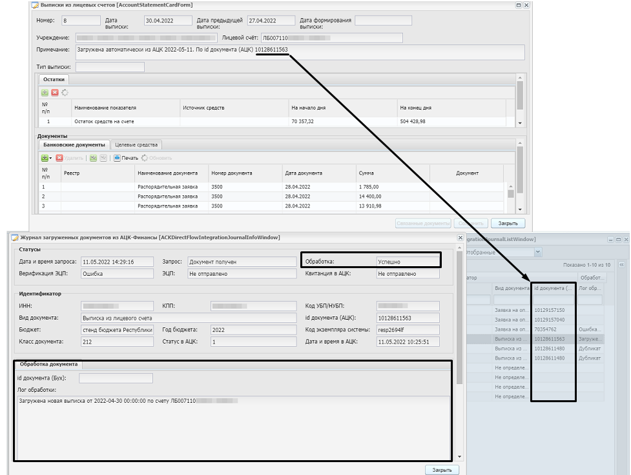
Рис. 80. Поиск записи Журнала загруженных документов из АЦК-Финансы по id документа АЦК-Финансы
При загрузке выписки происходит поиск и регистрация платежных документов.
Поиск платежных документов выполняется по правилу:
1) если Заявка на оплату расходов или Заявка на списание специальных средств были ранее успешно выгружены в Систему «АЦК-Финансы» по функциям (Рис. 24 и Рис. 25) в Реестре банковских документов (Финансы –> Безналичные расчеты –> Реестры банковских документов), то поиск выполняется по внутреннему id и <FOREIGN_KEY>;
2) иначе поиск Заявок на оплату расходов или Заявок на списание специальных средств выполняется по совпадению Даты + Суммы + Счет плательщика + ИНН контрагента + КПП контрагента, если документ не найден, то выполняется попытка найти документ без учета ИНН + КПП контрагента.
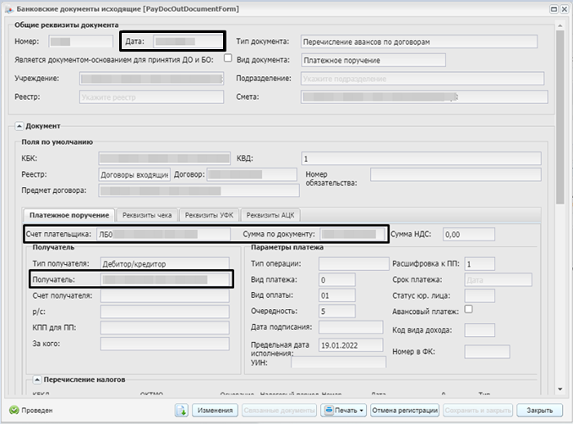
Рис. 81. Сочетание параметров для поиска Платежны документов исходящих
3) поиск Платежных документов входящих выполняется по сочетанию: Дата + Сумма по документу + Счет получателя (если заполнено) + От кого (ИНН+КПП).
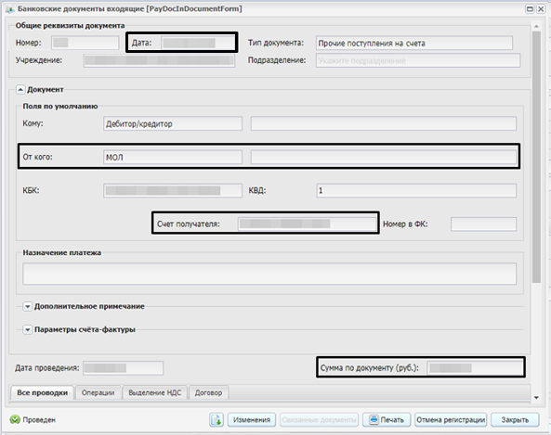
Рис. 82. Сочетание параметров для поиска Платежных документов входящих
Если платежный документ найден и находится в состоянии «Черновик», то выполняется его регистрация (при возможности).
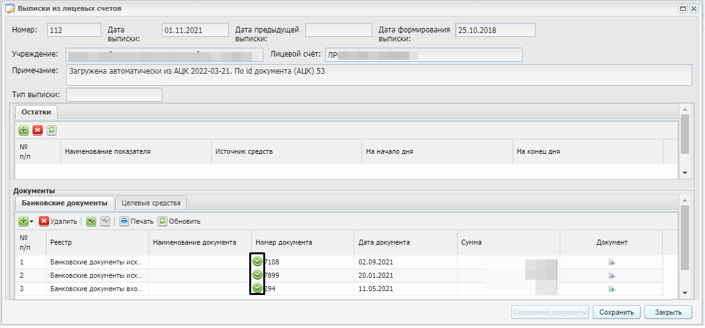
Рис. 83. Регистрация документов из выписки лицевого счета
Если за день, указанный в документе, по лицевому счету уже есть запись, то выходит сообщение о том, что «Выписка уже существует», состав выписки не проверяется и не корректируется.
Если выписка не найдена, то генерируется новая запись по данным, полученным из Системы «АЦК-Финансы».
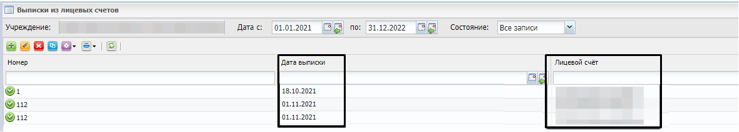
Рис. 84. Выписки из лицевого счета
Если в полученном документе не указан номер выписки, то генерируется очередной в году номер выписки в разрезе лицевого счета.
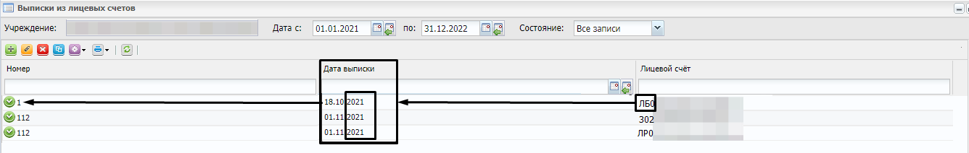
Рис. 85. Формирование номера загруженной выписки в разрезе лицевого счета
Примечание. В экранной форме загруженной Выписки в таблице «Банковские документы» создаются записи независимо от того, найден по ним документ в подсистеме «Бухгалтерия» или нет.
Имеется расшифровка классов документов в поле «Наименование документа».
Поле «Наименование документа» может содержать следующие значения:
- Приложение к выписке дебетовое,
- Внутренний дебетовый документ,
- Внутренний кредитовый документ,
- Заявка на оплату расходов,
- Уведомление о предельных объемах финансирования,
- Исходящее платежное поручение,
- Распорядительная заявка,
- Приложение к выписке кредитовое,
- Уведомление о возврате средств в бюджет,
- Справка по расходам,
- Распоряжение на возврат финансирования,
- Распоряжение на зачисление специальных средств,
- Заявка на списание специальных средств с лицевого счета,
- Справка по специальным средствам,
- Распоряжение на выдачу чека,
- Реестр распоряжение на выдачу чека,
- Пусто (если пусто, отсутствует или иное значение).
Если удалить выписку, то запись Журнала загруженных документов из АЦК-Финансы меняет статус обработки на «Ошибка», дополняется информацией об удалении документа.
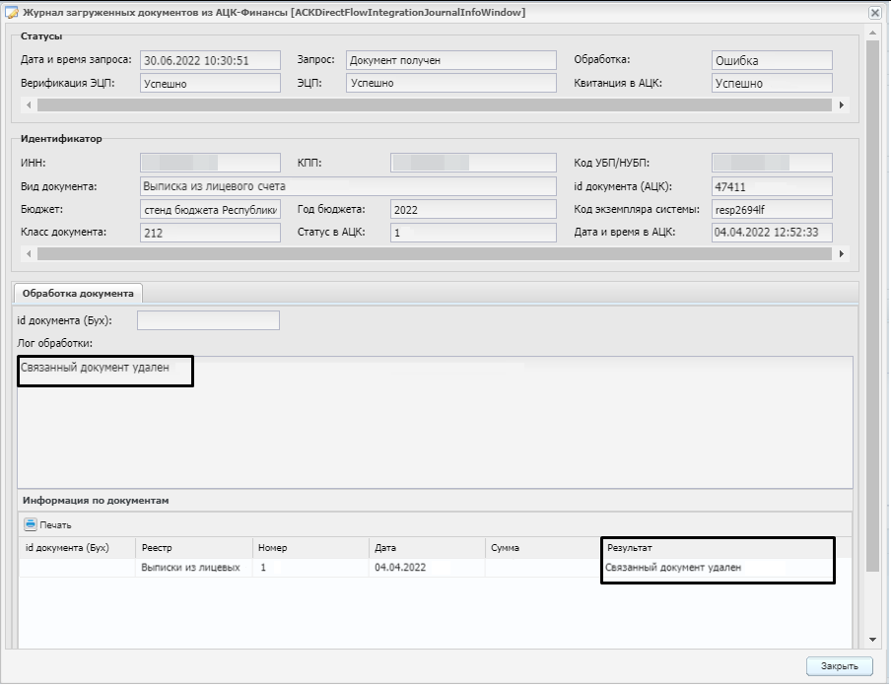
Рис. 86. Запись Журнала после удаления Выписки
Если в системе имеется несколько учреждений, совпадающих по ИНН+КПП, то при автообработке, Выписки будут создаваться только на учреждении, на котором активен чекер «Приоритетное учреждение при загрузке документов из АЦК» в «Настройках учреждения» (Рис. 10).
Если среди учреждений с совпадающими ИНН+КПП ни на одном не активен чекер «Приоритетное учреждение при загрузке документов из АЦК», то при автообработке запись Журнала загруженных документов из АЦК-Финансы помечается статусом обработки «Ошибка», выписка не загружается ни на одно из учреждений.
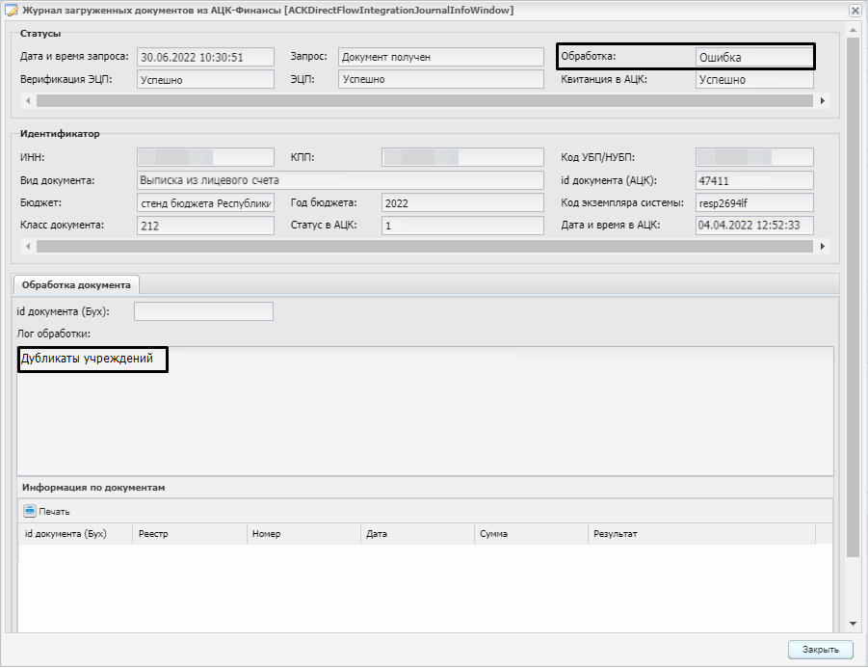
Рис. 87. Запись Журнала если имеются дубликаты учреждений

Автозагрузка ЭД «Уведомление о бюджетных назначениях» (127 класс) и «Уведомление об изменении бюджетных назначений» (128 класс)
ЭД «Уведомление о бюджетных назначениях» (127 класс) и «Уведомление об изменении бюджетных назначений» (128 класс) из системы «АЦК-Финансы» первоначально загружаются в Журнал загруженных документов из АЦК-Финансы, в котором можно просмотреть результат обработки полученных документов и проблемы/замечания.
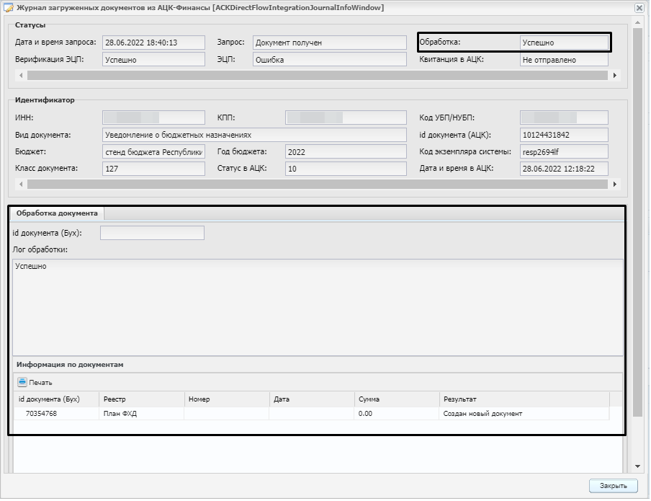
Рис. 88. Результат обработки полученного документа
Для учреждений типа учета «Казенные» по документу из АЦК-Финансы создается два документа: по лимитам и ассигнованиям (Целевые средства - Лимиты).
При получении документа с типом «Роспись» и уровнем учреждения 1 - создаются документы с операциями ЛБО и БА, доведенными в установленном порядке ГРБС-у.
По документу типа «Роспись» с иными уровнями учреждения также создаются два документа с операциями ЛБО и БА, доведенными РБС от ГРБС: 501Х5-501Х2 и 503Х5-503Х2.
По документу типа «Смета» создаются операции ПБС по лимитам и ассигнованиям: 501Х5-501Х3 и 503Х5-503Х3.
Для учреждений типа учета «Бюджетное учреждение» и «Автономное учреждение» создается один документ (Целевые средства - План ФХД) с операциями по утвержденному плану по расходам: 504Х0-506Х0.
Примечание. Настройка операций по создаваемым документам выполняется администратором системы на Облаке.
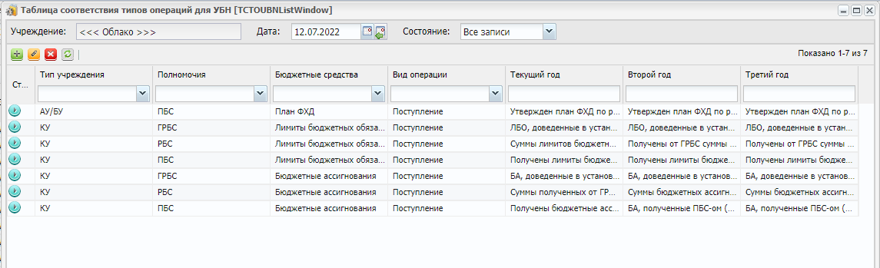
Рис. 89. Таблица соответствия типов операций для УБН
Если на учреждении отсутствует необходимый шаблон операции, то при автозагрузке ЭД выполняется его доведение с Облака на учреждение.
При автозагрузке ЭД ««Уведомление о бюджетных назначениях» (127 класс) и «Уведомление об изменении бюджетных назначений» (128 класс) из системы «АЦК-Финансы» осуществляется:
- поиск и доведение необходимого шаблона операций для документа;
- поиск, генерация и доведение значений КБК;
- поиск, генерация и доведение значений для справочников ДЭК, ДФК, ДКР;
- подбор КВД;
- подбор КОСГУ.
В операциях заполняется КВД, КБК, аналитики ДЭК, ДФК, ДКР значениями, полученными из документа АЦК-Финансы. Однако, если в шаблоне операции поле с аналитикой предзаполнено, то значение берется из настроек шаблона операции, в логе указывается, что в документе было иное значение поля.
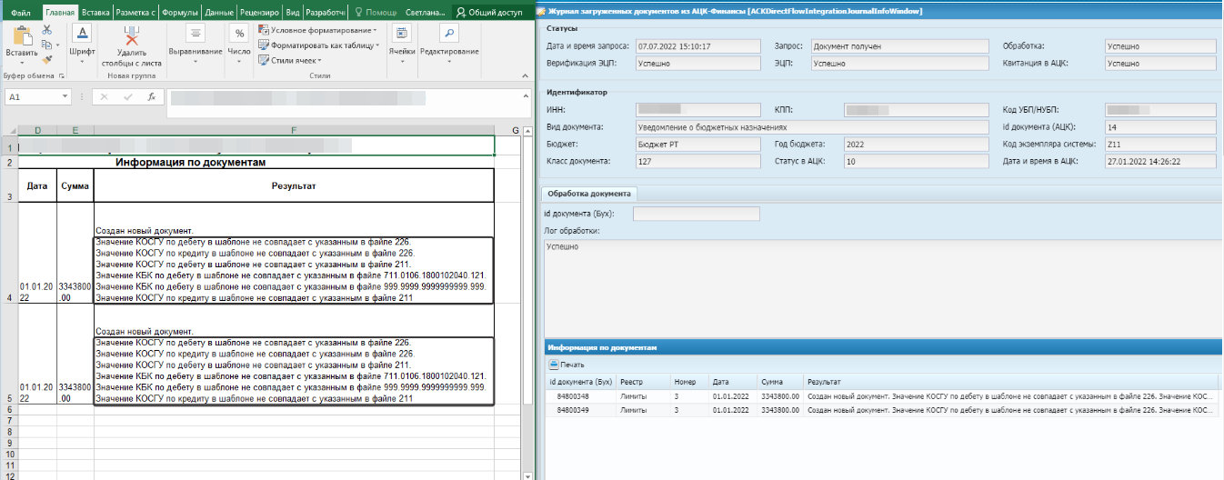
Рис. 90. Результат обработки документа
Подбор КБК. Для казенных учреждений в справочнике КБК выполняется поиск записей с типом «Расходный», для автономных и бюджетных учреждений с типом «АК-АБУ - Аналитический код по классификационному признаку поступлений и выбытий». Если КБК не найден на учреждении, то выполняется поиск на вышестоящем учреждении/Облаке с учетом ОКТМО учреждения, в случае успеха выполняется импорт КБК до учреждения. Если КБК не найден, то на Облаке происходит генерация новой записи (при необходимости с генерацией значений в справочниках с составляющих КБК) и ее экспорт до учреждения.
Аналогичным образом осуществляется поиск, генерация и доведение значений для справочников ДЭК, ДФК, ДКР.
Если в документе из «АЦК-Финансы» пришло значение КВД и КОСГУ, которое отсутствует в справочнике, то операции не создаются, информация выводится в лог обработки записи.
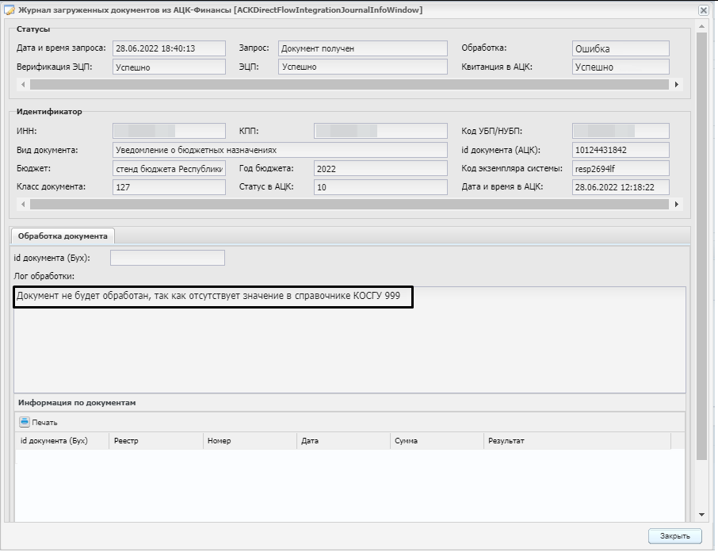
Рис. 91. Ошибка обработки документа
Если в документе из «АЦК-Финансы» отсутствуют значения КВД, КБК, КОСГУ, аналитики ДЭК, ДФК, ДКР или некорректны по формату, то операции создаются с пустыми полями.
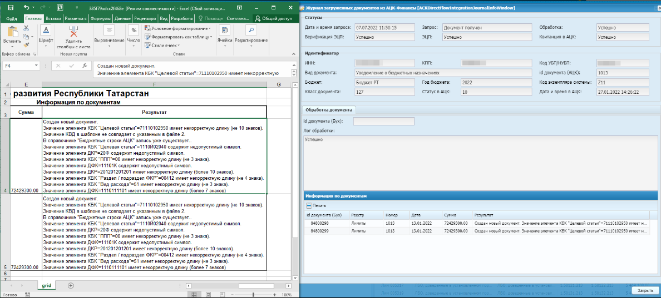
Рис. 92. Результат обработки документа
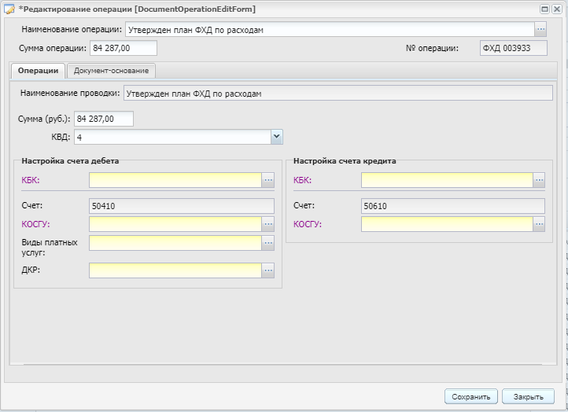
Рис. 93. Сформированная операция (если в документе из АЦК-Финансы отсутствуют необходимые значения для заполнения)
Если удалить ЭД уведомлений, созданных автоматически, запись Журнала загруженных документов из АЦК-Финансы перейдет в статус «Ошибка». Если по записи создано несколько документов, то необходимо удалить их все для перехода в статус «Ошибка».
Если удалить связанный документ из реестров «Лимиты» или «План ФХД», то запись также перейдет в статус обработки «Ошибка».
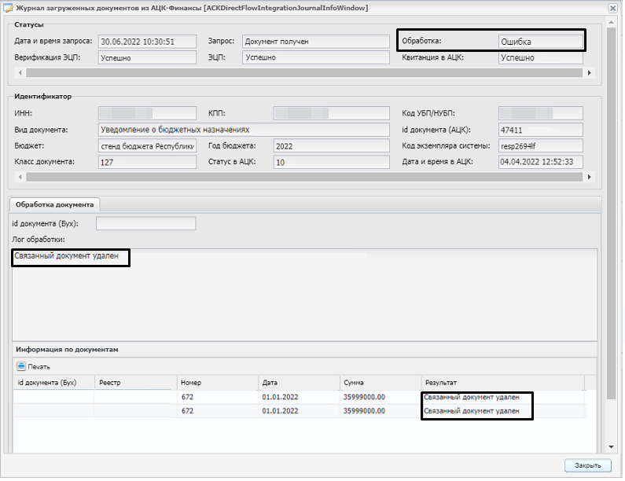
Рис. 94. Результат удаления связанных документов
Документы создаются в статусе «Черновик», в поле «Примечание» из филдсета «Дополнительное примечание» указывается дата и время загрузки, а также id документа (АЦК), по которому создан документ, и по которому запись можно найти в Журнале загруженных документов из АЦК-Финансы.

Автозагрузка ЭД «Договор» (3 класс)
Автозагрузка предназначена для получения результата импорта договора, ранее выгруженного из подсистемы «Бухгалтерия» в систему «АЦК-Финансы» по функции «Выгрузить договор в АЦК-Финансы» (Рис. 54) (Договоры и иные правовые основания -> Реестр договоров входящих).
Функция автообработки загруженных договоров выполняет поиск ранее выгруженных из подсистемы «Бухгалтерия» договоров, совпадающим по ИНН + КПП + Бюджету + Году бюджета + Код экземпляра системы, а также по id документа (Бух), полученного из элемента BUHSYSTEM_ID документа (в случае успеха импорта) или Document_ID (в случае ошибки импорта).
Таким образом, в Журнале загруженных документов из АЦК-Финансы, можно просмотреть результат обработки полученных документов и проблемы/замечания.
В результате выполнения автообработки полученных ответов из системы «АЦК-Финансы» в соответствующем выгруженном договоре дозаполняется вкладка «Реквизиты АЦК», а также изменяется значение статуса в поле «Выгрузка в АЦК».
Рис. 95. Автоматическое заполнение вкладки «Реквизиты АЦК» договора и изменение статуса выгрузки
Примечание. После выгрузки договора в систему «АЦК-Финансы» следует дождаться автозагрузки и автообработки ответа из АЦК-Финансы, статус выгрузки договора изменится автоматически.

Автозагрузка ЭД «Бюджетное обязательство» (10 класс)
ЭД «Бюджетное обязательство» (10 класс) из системы «АЦК-Финансы» первоначально загружается в Журнал загруженных документов из АЦК-Финансы, в котором можно просмотреть результат обработки полученных документов и проблемы/замечания.
Автозагрузка предназначена для получения идентификатора БО, по ранее выгруженному из подсистемы «Бухгалтерия» в систему «АЦК-Финансы» договору по функции «Выгрузить договор в АЦК-Финансы» (Рис. 54) (Договоры и иные правовые основания -> Реестр договоров входящих).
В результате обработки полученных документов заполняется поле «Идентификатор БО» во вкладке «Реквизиты АЦК» на форме договора входящего, ранее выгруженного в систему «АЦК-Финансы».
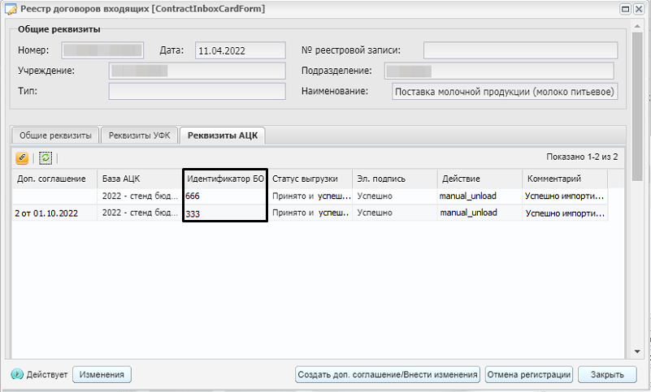
Рис. 96. Автоматическое заполнение идентификатора БО
Примечание. В дальнейшем данный идентификатор БО необходим для выгрузки в систему «АЦК-Финансы» ЭД «Заявка на оплату расходов» по функции «Передача заявок на оплату расходов» (Финансы -> Безналичные расчеты -> Реестр банковских документов) (Рис. 47).
Процесс по полученным Бюджетным обязательствам выглядит следующим образом:
- Пользователь выгружает договор входящий в систему «АЦК-Финансы» по функции «Выгрузить договор в АЦК-Финансы» (Рис. 54) с id, присвоенным в подсистеме «Бухгалтерия»;
- Система «АЦК-Финансы» выполняет импорт договора и присваивает ему id документа (АЦК) и высылает ЭД «Договор» (3 класс) в подсистему «Бухгалтерия» по сервису (это происходит автоматически);
- Полученный из системы «АЦК-Финансы» ЭД «Договор» (3 класс) сохраняется в «Журнале загруженных документов из АЦК-Финансы». При его автообработке происходит поиск записи выгруженного договора и у нее сохраняется присвоенный в системе «АЦК-Финансы» «id документа (АЦК)»;
- В системе «АЦК-Финансы» на основании договора формируется ЭД «Бюджетное обязательство» (10 класс), который так же отсылается в подсистему «Бухгалтерия» по сервису (это происходит автоматически);
- Документ по Бюджетному обязательству сохраняется в «Журнале загруженных документов из АЦК-Финансы». При его автообработке происходит поиск записи выгруженного договора по совпадению значения <PARENT_ID> и значения в поле «id документа (АЦК)», а также совпадению «Наименования бюджета», «Год бюджета» и «Код экземпляра системы».
Предусмотренные ошибки и их причины:
- ошибка «Не найден выгруженный договор по id (АЦК) = ХХХХ... » − означает, что из системы «АЦК-Финансы» в подсистему «Бухгалтерия» не произошла выгрузка ЭД «Договор», который был создан в результате импорта из Бухгалтерии.
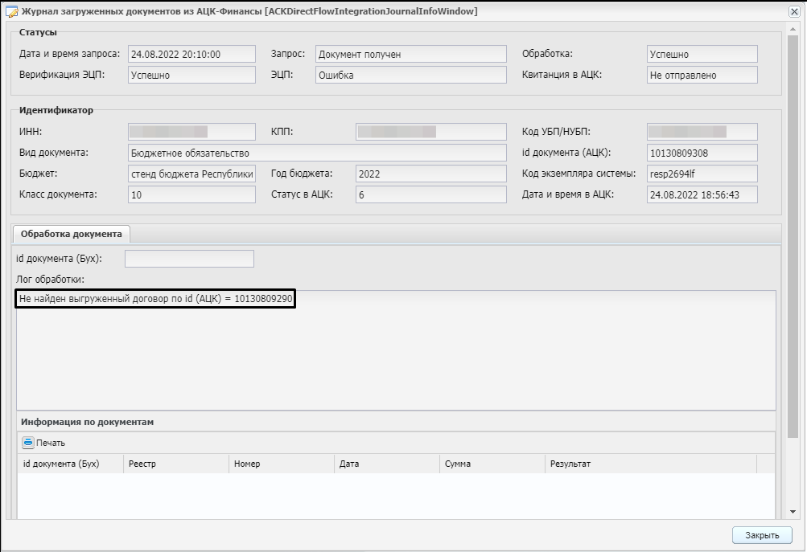
Рис. 97. Ошибка выполнения автозагрузки БО
На стороне системы «АЦК-Финансы» не подключена автоотправка импортированных договоров и не выполнена выгрузка вручную.
После получения договора (он запишется в «Журнал загруженных документов из АЦК-Финансы») потребуется запустить вручную функцию «Повторная загрузка идентификаторов БО из АЦК» в Реестре договоров входящих (Рис. 102).
- ошибка «Отсутствует атрибут PARENT_ID. Невозможно определить договор для БО.» и «Атрибут PARENT_ID пустой. Невозможно определить договор для БО.» − означает, что имеется ошибка в формате полученного документа, в нем отсутствует или пуст элемент PARENT_ID, который соответствует id документа из АЦК, присвоенный импортированному договору. Требуется обратиться к администратору системы «Бухгалтерия».
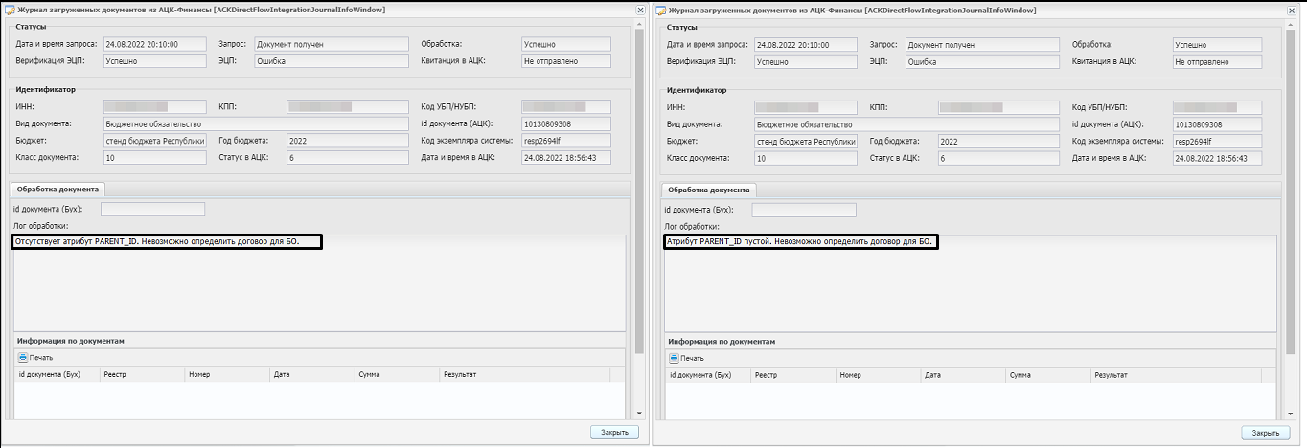
Рис. 98. Ошибки выполнения автозагрузки БО
- ошибка «Отсутствует идентификатор БО - атрибут Document/ID.» − означает, что имеется ошибка в формате полученного документа, в нем отсутствует или пуст элемент ID в теге <DOCUMENT>, который и является идентификатором бюджетного обязательства. Требуется обратиться к администратору системы.

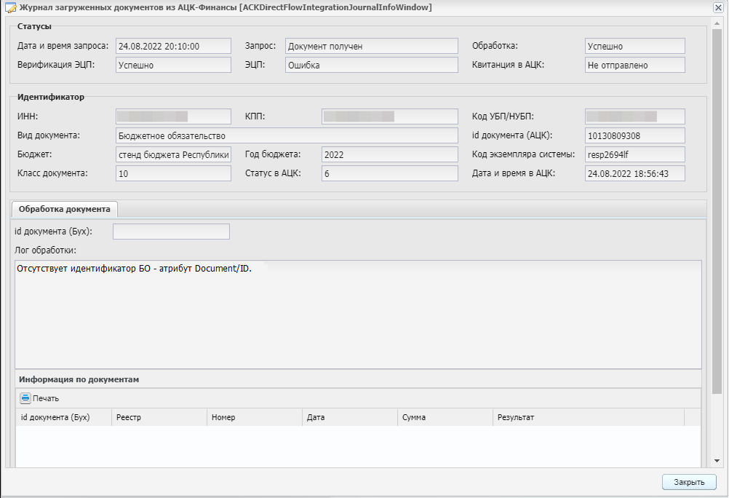
Рис. 99. Ошибка выполнения автозагрузки БО

Автозагрузка ЭД «Заявка на оплату расходов (11 класс) и «Заявка на списание специальных средств» (75 класс)
Автозагрузка предназначена для получения результата импорта «ЗОР» и «ЗССС», ранее выгруженных из подсистемы «Бухгалтерия» в систему «АЦК-Финансы» по функциям «Передача заявок на оплату расходов» (Рис. 57) и «Передача заявок на списание спец. средств» (Рис. 58) (Финансы -> Безналичные расчеты -> Реестр банковских документов).
Примечание. Ранее обработка документов начиналась после вызова пользователем функции «Проверить результаты импорта документов в АЦК» (Рис. 67) (Финансы -> Безналичные расчеты -> Реестры банковских документов).
Автоматическая обработка начинается после сохранения ЭД «ЗОР» (11 класс) и «ЗССС» (75 класс) в Журнале загруженных документов из АЦК-Финансы после запросов в систему «АЦК-Финансы» на получение документов. Обрабатываются все полученные документы 11 и 75 класса со статусом обработки «Не обработано».
В результате выполнения автообработки полученных ответов из системы «АЦК-Финансы» у соответствующего выгруженного реестра (с ЗОР или с ЗССС) в пункте меню Финансы -> Безналичные расчеты -> Реестр банковских документов изменяется значок выгрузки и значение статуса в поле «Статус выгрузки (по сервису)», который меняется автоматически на «Успешно импортирован» или «Ошибка импорта».
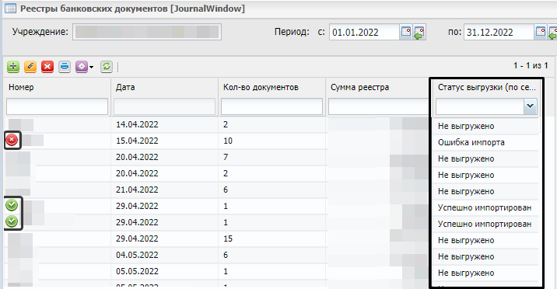
Рис. 100. Изменение статуса выгрузки реестра после автообработки ЗОР и ЗССС в «АЦК-Финансы»
Таким образом, в Журнале загруженных документов из АЦК-Финансы, можно просмотреть результат обработки полученных документов и проблемы/замечания по ним.
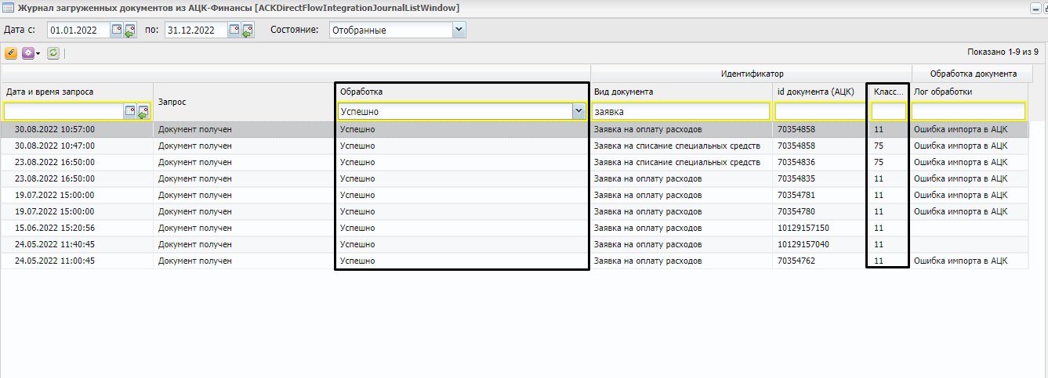
Рис. 101. Результат обработки ЗОР и ЗССС в Журнале загруженных документов из АЦК-Финансы
Для наглядности заполняется лог обработки записи Журнала загруженных документов из АЦК-Финансы. Для случаев успешного импорта документов в систему «АЦК-Финансы» во вкладке «Обработка документа» выводится информация из элемента <action> и дополняется фразой «Успешно - найден выгруженный документ».
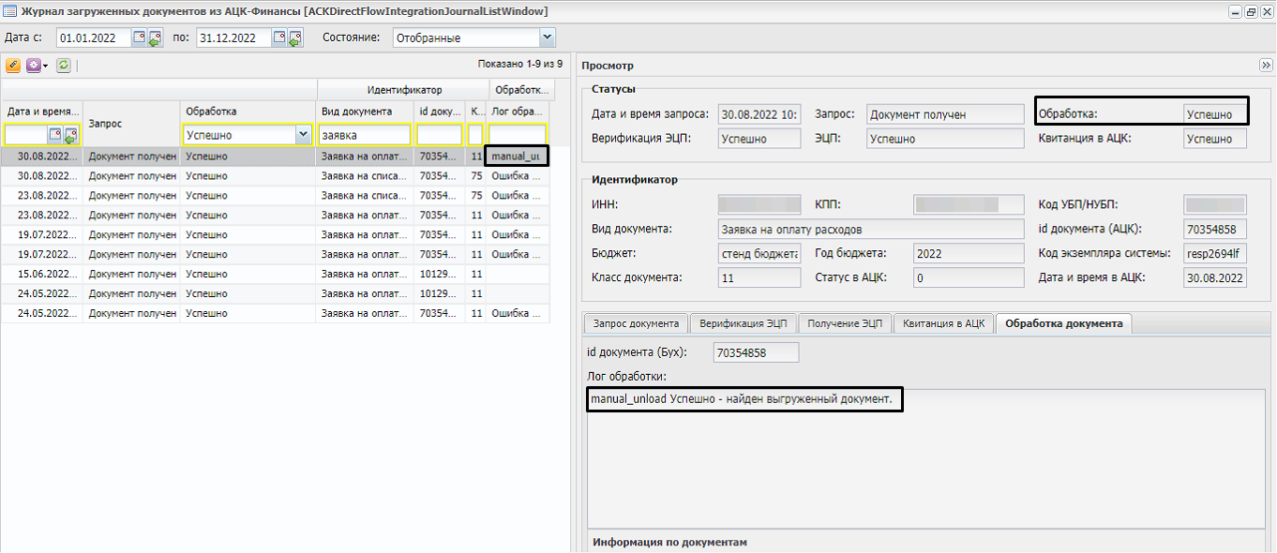
Рис. 102. Результат обработки ЗОР и ЗССС в Журнале загруженных документов из АЦК-Финансы

ПОВТОРНАЯ ЗАГРУЗКА ДОКУМЕНТОВ
Для ручной обработки ошибочных записей (со статусом «Ошибка») Журнала загруженных документов из АЦК-Финансы по ЭД «Бюджетное обязательство» (10 класс), «Выписка из лицевого счета» (212 класс), «Уведомление о бюджетных назначениях» (127 класс) и «Уведомление об изменении бюджетных назначений» (128 класс) из системы «АЦК-Финансы» имеется функция «Повторная загрузка документов».

Повторная загрузка выписки из АЦК
Для того, чтобы повторно загрузить ошибочный ЭД «Выписка из лицевого счета» (со статусом «Ошибка» в Журнале загруженных документов из АЦК-Финансы) необходимо пройти в пункт меню (Финансы –> Безналичные расчеты –> Выписки из лицевых счетов).
На панели инструментов необходимо выбрать клавишу «Функции» - Повторная загрузка выписки из АЦК.
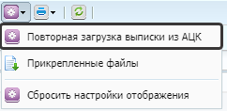
Рис. 103. Функция «Повторная загрузка выписки из АЦК».
После вызова функции «Повторная загрузка выписки из АЦК» - задание выводится в «Фоновый режим». В результате выполнения функции появляется окно результата фоновой задачи.
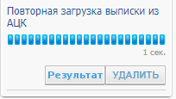
Рис. 104. Фоновое задание
В окне результата выполнения функции выводится следующая информация по загрузке Выписки:
- в общей части выводится общая информация по результату запроса документов из системы «АЦК-Финансы»;
- в первой табличной части выводится результат обработки документа системы «АЦК-Финансы»;
- во второй табличной части выводится итог создания Выписок по счету;
- в третьей табличной части выводится информация по платежным документам из загруженных Выписок и попыткам их регистрации.
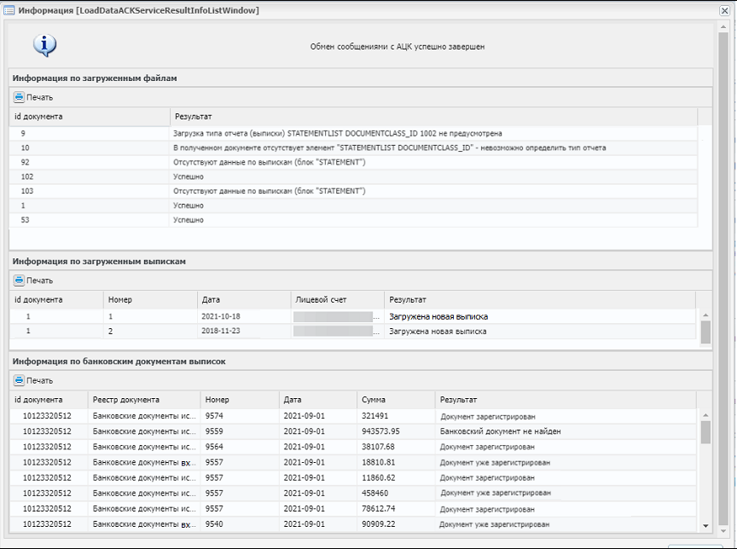
Рис. 105. Результат выполнения функции

Повторная загрузка бюджетных назначений из АЦК
Для того, чтобы повторно загрузить ошибочные ЭД «Уведомление о бюджетных назначениях» и «Уведомление об изменении бюджетных назначений» (со статусом «Ошибка» в Журнале загруженных документов из АЦК-Финансы) необходимо пройти в пункты меню (Целевые средства –> Лимиты (для КУ) или Целевые средства –> План ФХД (для АУ и БУ)).
На панели инструментов необходимо выбрать клавишу «Функции» - Повторная загрузка бюджетных назначений из АЦК.
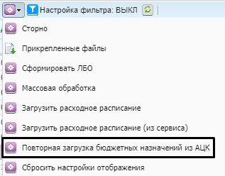
Рис. 106. Функция «Повторная загрузка выписки из АЦК»
При запуске функции выполняется попытка создать операции по бюджетным назначениям на учреждении. В результате работы функции формируется окно с результатами выполнения фонового задания.
После вызова функции «Повторная загрузка бюджетных назначений из АЦК» - задание выводится в «Фоновый режим». В результате выполнения функции появляется окно результата фоновой задачи.
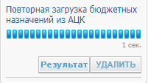
Рис. 107. Фоновое задание
В окне результата выполнения функции выводится следующая информация по загрузке бюджетных назначений:
- в общей части выводится общая информация по результату запроса документов из системы «АЦК-Финансы»;
- в первой табличной части выводится результат обработки документа системы «АЦК-Финансы»;
- во второй табличной части выводится итог создания ЭД «Уведомление о бюджетных назначениях» и «Уведомление об изменении бюджетных назначений»;

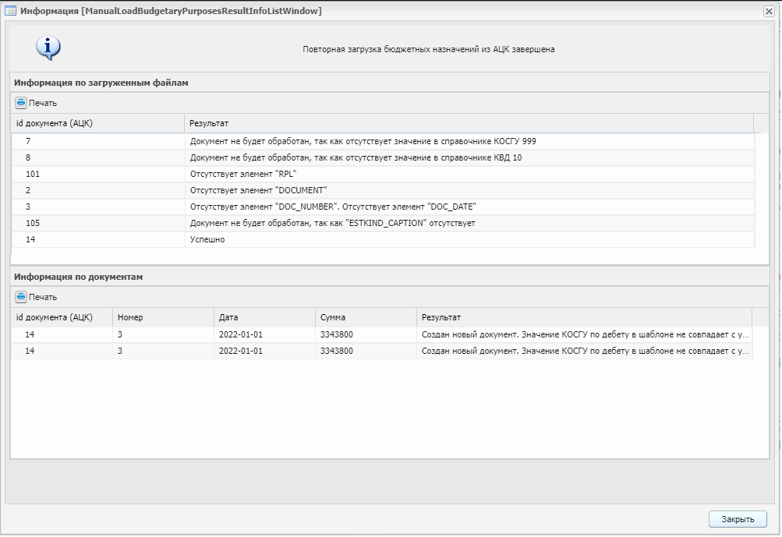
Рис. 108. Результат выполнения функции
При повторной обработке проверяется наличие ранее созданного существующего документа по совпадению реквизитов Номер + Дата + Сумма в соответствующем реестре. Если документ в подсистеме Бухгалтерия найден, то обработка прекращается, у записи Журнала загруженных документов из АЦК-Финансы указывается, что документ уже существует.
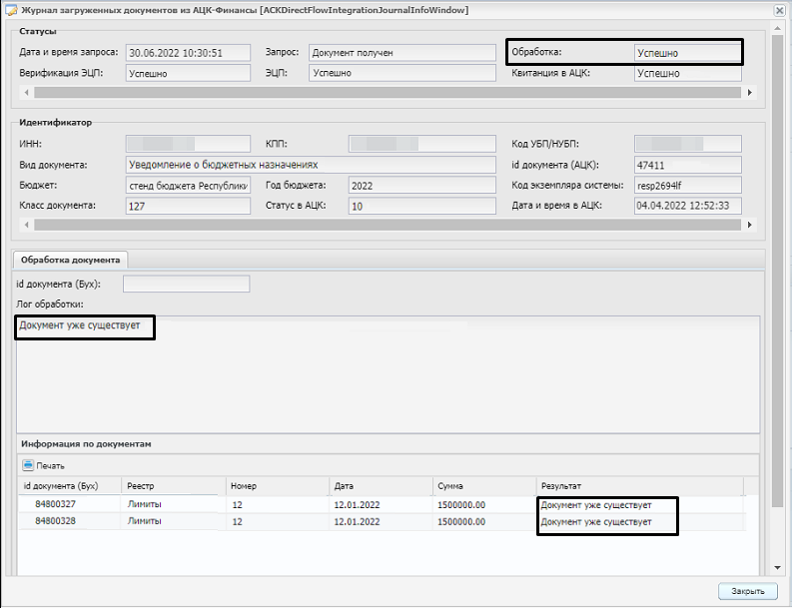
Рис. 109. Результат поиска ранее существовавшего документа

Повторная загрузка идентификаторов БО из АЦК
Для того, чтобы повторно загрузить ошибочные ЭД «Бюджетное обязательство» (со статусом «Ошибка» в Журнале загруженных документов из АЦК-Финансы, которые не были загружены в результате автообработки) необходимо пройти в пункт меню (Договоры и иные правовые основания –> Реестр договоров входящих).
На панели инструментов необходимо выбрать клавишу «Функции» - Повторная загрузка идентификаторов БО из АЦК.
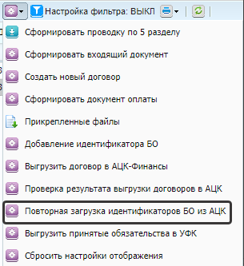
Рис. 110. Функция «Повторная загрузка идентификаторов БО из АЦК»
При запуске функции выполняется попытка записать идентификатор БО во вкладку «Реквизиты АЦК» ранее выгруженного договора в систему «АЦК-Финансы». В результате работы функции формируется окно с результатами выполнения фонового задания.
После вызова функции «Повторная загрузка идентификаторов БО из АЦК» - задание выводится в «Фоновый режим». В результате выполнения функции появляется окно результата фоновой задачи.
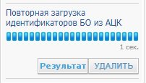
Рис. 111. Фоновое задание
В окне результата выполнения функции выводится информация по загрузке идентификаторов БО, которая позволяет увидеть какой идентификатор БО был загружен по договору.
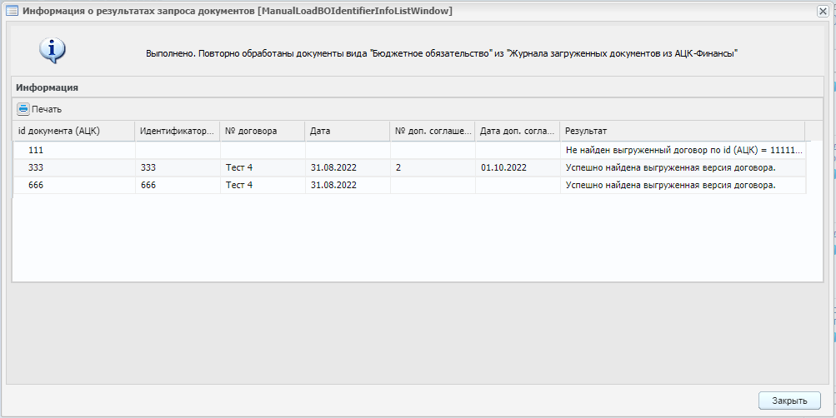
Рис. 112. Результат выполнения функции
На вкладке «Реквизиты АЦК» договора зафиксировалась информация по загруженным идентификаторам БО (то есть, заполнилось поле «Идентификатор БО») по каждой выгруженной версии договора.
Рис. 113. Заполнение идентификатора БО договора
Если подходящих записей с ошибкой автообработки не было, то результат выполнения функции выглядит следующим образом.
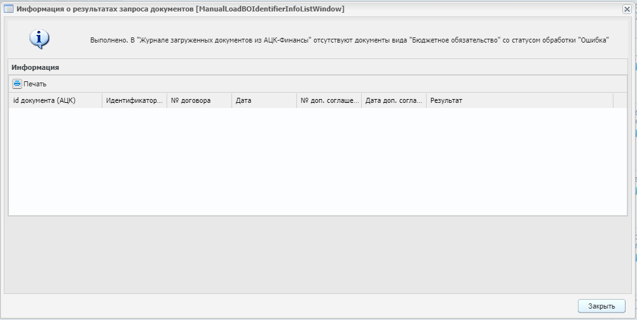
Рис. 114. Результат выполнения функции
Примечание. В дальнейшем данный идентификатор БО необходим для выгрузки в систему «АЦК-Финансы» ЭД «Заявка на оплату расходов» по функции «Передача заявок на оплату расходов» (Финансы -> Безналичные расчеты -> Реестр банковских документов) (Рис. 57).

ЖУРНАЛ ЗАГРУЖЕННЫХ ДОКУМЕНТОВ ИЗ АЦК-ФИНАНСЫ
Журнал загруженных документов из АЦК-Финансы (Администрирование –> Интеграция с прочими системами –> Интеграция с АЦК) предназначен для хранения информации по документам, полученным по сервису из Системы «АЦК-Финансы».
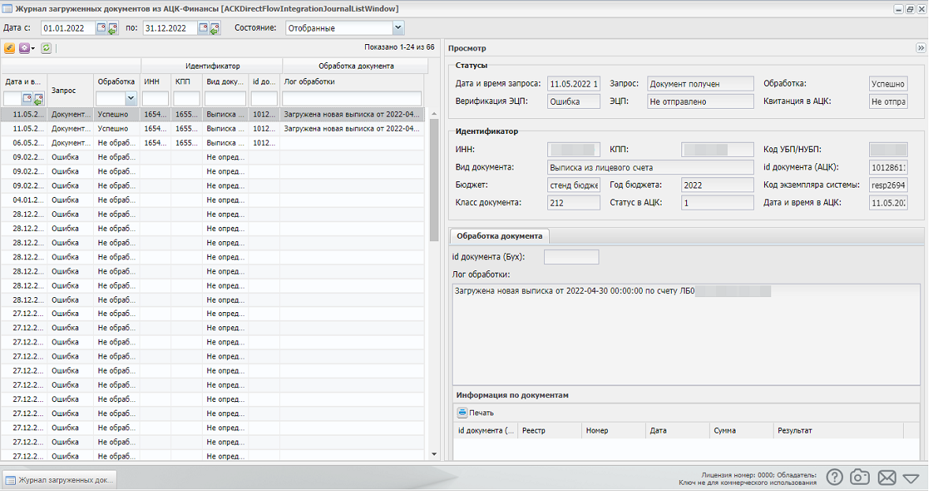
Рис. 115. Журнал загруженных документов из АЦК-Финансы
В Журнале имеется возможность фильтрации записей по периоду «Дата с» - «по», а также по состоянию.
Возможные состояния реестра:
- Отобранные,
- Все,
- Ожидание,
- Документ получен,
- Нет новых документов,
- Сервер не отвечает,
- Ошибка.
По умолчанию Журнал отфильтрован по состоянию «Отобранные», которое включает в себя все состояния, кроме состояния «Нет новых документов», так как, такой ответ является сервисным сообщением в конце каждого успешного обмена сообщениями с Системой «АЦК-Финансы».
На уровне учреждения отображаются только те записи, которые принадлежат текущему учреждению. На уровне узла «ЦУ» отображаются только те записи, которые принадлежат его подведомственным учреждениям.
Запись Журнала состоит из следующих блоков:
- Статусы,
- Идентификатор,
- Вкладка «Обработка документа» с блоком «Информация по документам.
В блоке «Статусы» фиксируется информация по следующим процессам:
При загрузке документов из Системы АЦК-Финансы отправляется запрос на получение сообщений из очереди, результат запроса отображается в поле «Запрос». Могут быть следующие варианты запросов:
- Ожидание − запрос отправлен, ответ еще не получен;
- Документ получен − означает получение документа, после которого заполняется блок «Идентификатор»;
- Нет новых документов − означает, что новые документы для загрузки отсутствуют;
- Сервер не отвечает − происходит задержка в получении ответов или иная непредвиденная ситуация во время интеграции;
- Ошибка − сообщение вернулось с ошибкой.
Далее выполняется проверка технологической подписи в полученном документе, результат проверки отображается в поле «Верификация ЭЦП».
Затем выполняется процесс получения технологической подписи учреждения для документа, результат которой отображается в поле «ЭЦП».
Следующим этапом выполняется отправка в Систему «АЦК-Финансы» сообщения с результатом верификации полученной подписи и подписью учреждения. Результат отправки квитанции отображается в поле статуса «Квитанция в АЦК».
Результат обработки полученного сообщения, в зависимости от вида документа (генерация документов в системе, сбор отчета по результатам импорта и т.д.) отображается в поле «Обработка». Возможные варианты:
- Не обработано,
- Успешно,
- Ошибка.
В блоке «Идентификатор» фиксируются значения, полученные из Системы «АЦК-Финансы».
Запись Журнала содержит вкладку «Обработка документа», в которой фиксируется результат обработки документа.
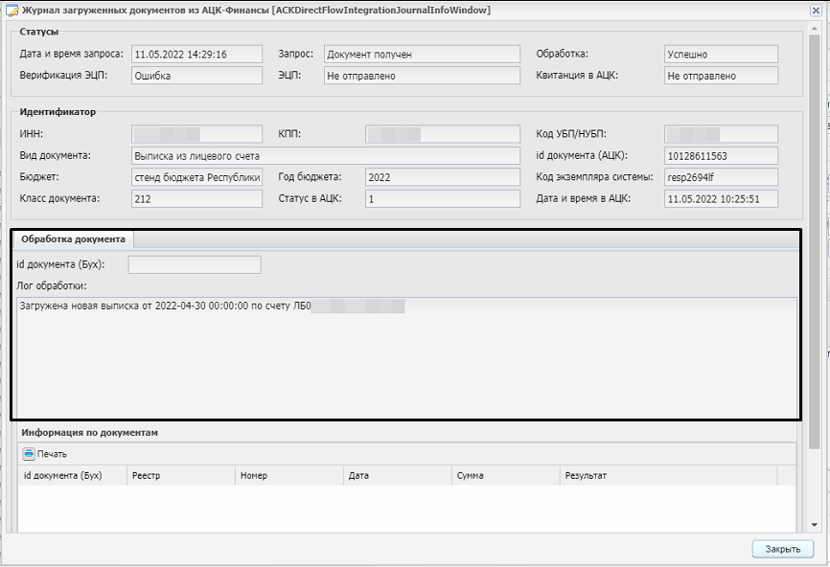
Рис. 116. Вкладка «Обработка документа»
Также во вкладке выделен блок «Информация по документам», в которой будет храниться информация по связанным документам.

СПРАВОЧНИК «БЮДЖЕТНЫЕ СТРОКИ АЦК»
Для того, чтобы просмотреть бюджетные строки АЦК необходимо пройти в пункт меню Справочники -> Бюджетная классификация -> Бюджетные строки АЦК.
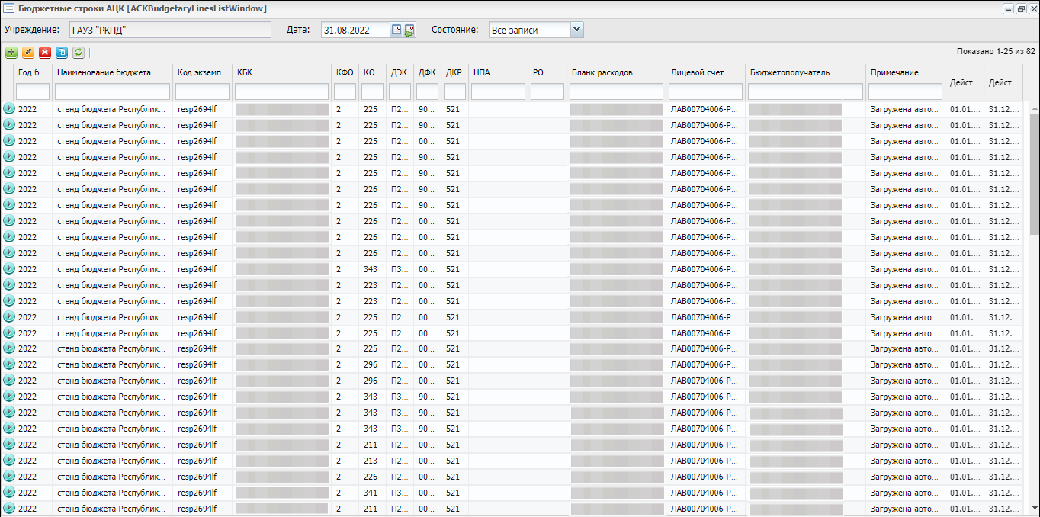
Рис. 117. Справочник «Бюджетные строки АЦК»
Справочник заполняется бюджетной классификацией автоматически при загрузке из системы «АЦК-Финансы» ЭД «Уведомление о бюджетных назначениях» (127 класс) и ЭД «Уведомление об изменении бюджетных назначений» (128 класс).
Бюджетная строка АЦК состоит из следующий значений:
- Наименование бюджета;
- Год базы АЦК;
- КБК;
- КВД;
- КОСГУ;
- ДЭК;
- ДФК;
- ДКР;
- НПА;
- РО;
- блок «Бланк расходов» с полями:
- Наименование,
- id (АЦК) Бланк расходов,
- Лицевой счет,
- блок «Бюджетополучатель» с полями:
- Наименование,
- id (АЦК) бюджетополучателя,
- ИНН бюджетополучателя,
- КПП бюджетополучателя,
- Примечание.
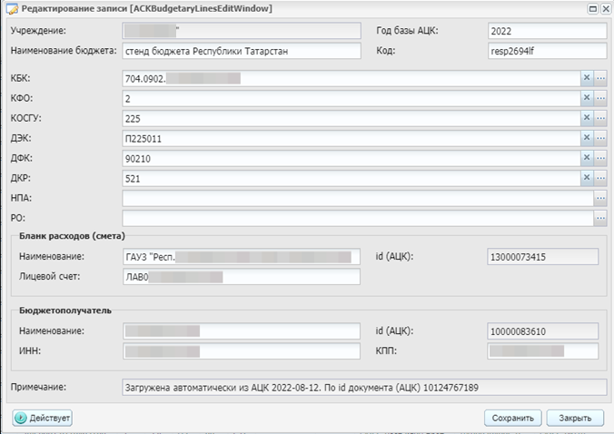
Рис. 118. Бюджетная строка АЦК
Основное назначение справочника в проверке корректности элементов бюджетной классификации при выгрузке Платежных документов (ЗОР и ЗССС) и Договоров входящих в систему «АЦК-Финансы» для исключения ошибок импорта, например: «Не найдена бюджетная строка».

